UNIVERSIDAD NACIONAL
Escuela de Informática
Licenciatura en Informática, varios énfasis

Informe Final del Trabajo Final de Graduación

NeoEduCore: Sistema web para la gestión de exámenes diagnósticos con tutor virtual (ChatGPT) en Centro Educativo Católico Eulogio López Obando.

Para optar por el grado de Licenciatura en Informática con Énfasis en Sistemas Web

Por:
Joseph Álvarez Ruiz
Edgar Álvarez Wong
Darwin Javier Silva Gadea

07/2025

Dedico este logro, en primer lugar, a Dios, fuente de sabiduría, perseverancia y paciencia. En los momentos de duda y cansancio fue su guía la que me sostuvo y me recordó el propósito de cada esfuerzo, permitiéndome ascender un peldaño más en mi formación profesional.
A mi madre, Georgina Eugenia Ruiz Álvarez, por su ejemplo incansable de trabajo, amor y entrega. Sus consejos sinceros, su fe en mí y cada sacrificio silencioso han sido el cimiento sobre el que he construido mis metas.
A mi hermana, Keissy Natasha Álvarez Ruiz, por su apoyo constante, su alegría y sus palabras oportunas que me animaron a continuar cuando el camino se volvió cuesta arriba.
Extiendo esta dedicatoria a toda mi familia y amistades. Sus oraciones, consejos y mensajes de ánimo me acompañaron en jornadas largas de estudio y en cada reto superado. Gracias por celebrar mis avances y por recordarme que todo esfuerzo vale la pena cuando se hace con convicción.
Finalmente, a mi compañera de vida, Lizzette Daniela Ledezma Macotelo. Tu comprensión, tu apoyo inquebrantable y tu compañía en cada etapa de este recorrido han sido esenciales para mantenerme enfocado y motivado. Gracias por creer en mí, por tu paciencia y por caminar a mi lado con cariño y firmeza. Este logro también es tuyo.
Joseph Sebastián Álvarez Ruiz.

TABLA DE CONTENIDOS
CAPÍTULO I: INTRODUCCION 5
1. Antecedentes 7
2. Delimitación del tema 8
3. Justificación 11
4. Planteamiento del problema 12
5. Pregunta de Investigación 14
6. Objetivos 14
CAPÍTULO II: MARCO TEÓRICO 19
2.2. Revisión de Literatura 25
2.3. Conceptos Clave y Definiciones 28
Estado del Arte 31
Introducción 31
Trabajos y estudios previos. 33
CAPÍTULO III: METODOLOGIA 39
CAPÍTULO V: CONCLUSIONES Y RECOMENDACIONES 58
Requerimientos funcionales y no funcionales 58
Requerimientos Funcionales 58
Módulo de Administración de Usuarios 58
Módulo Académico 58
Módulo de Reportes 59
Módulo de Tutor Virtual 59
Módulo de Seguridad 59
Módulo de Infraestructura 59
Requerimientos No Funcionales 60
Rendimiento 60
Seguridad 60
Usabilidad 60
Escalabilidad 60
Mantenibilidad 61
Disponibilidad y Confiabilidad 61
Accesibilidad 61
CAPÍTULO V: CONCLUSIONES Y RECOMENDACIONES 70
5.1. Conclusiones 70
5.2. Recomendaciones 71
Cierre y Reflexión 71
Anexo 1 Encuestas que se realizaron a Docentes y estudiantes 79
Anexo 2 Entrevistas a Docentes, estudiantes y personal administrativo 82

Figuras
Figura 1 De la evaluación tradicional a la retroalimentación adaptativa: Mapa conceptual de NeoEduCore en contextos rurales de Guanacaste 30
Figura 2 Diagrama de clases 56
Figura 3 Diagrama de Proceso 57
Figura 4 Flujo de Examen. 62
Figura 5 Arquitectura en módulos 63
Figura 6 Flujo de autenticación. 64
Figura 7 Arquitectura General. 65
Figura 8 Arquitectura del sistema. 66
Figura 9 Diagrama de Casos de Uso 67
Figura 10 Flujo de ChatBot 68

Tablas
Tabla 1 Cuadro Comparativo Estado del Arte. 38
Tabla 2 Cronograma 46
Tabla 3 Sprint 1 49
Tabla 4 Sprint 2 50
Tabla 5 Sprint 3 51
Tabla 6 Sprint 4 52
Tabla 7 Sprint 5 54

CAPÍTULO I
INTRODUCCIÓN

CAPÍTULO I: INTRODUCCION
En décadas recientes, se ha observado un avance estrepitoso en el área de la tecnología, formando parte de diferentes ámbitos de la vida cotidiana, incluyendo en este apartado la educación, donde se creía imposible la injerencia de tecnologías avanzadas como la inteligencia artificial, analítica de datos y sistemas inteligentes adaptativos. Gracias a esto, la forma de enseñar y evaluar ha cambiado notablemente. La personalización del aprendizaje ya no es un proyecto a futuro, sino una realidad presente.
La implementación de plataformas web educativas que facilitan la retroalimentación en línea ha demostrado mejorar la calidad de la evaluación y el aprendizaje, promoviendo mayor interacción entre pares y favoreciendo el desarrollo de competencias académicas específicas (Latifi et al., 2021). Sin embargo, este avance tecnológico no ha llegado de manera equitativa a todos los contextos educativos. En regiones como Cañas, Guanacaste, persisten desafíos estructurales significativos: instituciones como el Centro Educativo Católico Eulogio López Obando enfrentan limitaciones comunes fuera de la gran área metropolitana, entre ellas la escasez de herramientas tecnológicas, la dependencia de evaluaciones manuales y la dificultad para ofrecer una orientación individualizada al estudiantado de I y II ciclo de primaria.
Un ejemplo claro son los tutores virtuales basados en modelos de lenguaje como ChatGPT, que se han convertido en una gran herramienta de apoyo para estudiantes en procesos de aprendizaje. Estas herramientas acompañan los procesos de formación de manera cercana y dinámica. Además de ofrecer recomendaciones de estudio pensadas en las necesidades reales de cada estudiante.
Si bien el MEP impulsa las evaluaciones diagnósticas como mecanismo para identificar fortalezas y debilidades del estudiantado, aún no existen plataformas accesibles y automatizadas que lo hagan de forma personalizada en el contexto costarricense. En otros países, herramientas con inteligencia artificial ya facilitan este proceso: Eklavvya califica automáticamente y genera informes con retroalimentación en tiempo real; Examica simplifica la creación y gestión de exámenes tanto en papel como en formato digital; e iGiveTest permite administrar pruebas en línea con recomendaciones individualizadas según los resultados de cada estudiante (Megaprofe, 2023; Examica, 2023; iDidocente, 2023). De igual forma, plataformas como Moodle, Google Forms, Quizizz o Testmoz han evolucionado más allá de la simple aplicación de pruebas: hoy generan análisis automáticos, visualizan el desempeño y entregan retroalimentación en tiempo real, convirtiendo la evaluación en una herramienta de diagnóstico dinámica y significativa (Educación 3.0, 2023a; Online Exam Maker, 2023).
Frente a este panorama, el proyecto NeoEduCore propone una solución tecnológica dirigida precisamente al Centro Educativo Católico Eulogio López Obando, con el propósito de facilitar la creación, análisis y gestión de exámenes diagnósticos mediante un tutor virtual basado en inteligencia artificial (ChatGPT) que brinda recomendaciones personalizadas, convirtiendo la evaluación en una herramienta formativa. El sistema se alinea con los lineamientos de la Política en Tecnologías de la Información del MEP, que impulsa entornos educativos digitales e inclusivos (Ministerio de Educación Pública, 2020). A diferencia de plataformas internacionales como Khan Academy o NWEA MAP, NeoEduCore otorga control total al docente y se adapta al contexto local (Sánchez et al., 2021); y frente a experiencias regionales centralizadas como Planea o Simce, que ofrecen poca flexibilidad (Cobo & Moravec, 2016), destaca por su enfoque contextualizado.
Al unísono de estas plataformas, han aparecido los tutores virtuales. Y no, no estamos hablando de esos robots fríos que repiten fórmulas como los loros. Nos referimos a sistemas que realmente miran, que prestan atención. Detectan cómo progresa un estudiante, qué tropiezos va teniendo, cuándo empieza a perderse o cuándo necesita que alguien o algo le tienda una mano. No reemplazan al docente, pero lo refuerzan. La inteligencia artificial ya no es teoría: está metida en el aula, trabajando calladamente (ClueLabs, 2023).
Estos tutores digitales no están solo para calificar. Van mucho más allá: observan, interpretan gestos sutiles en la manera de aprender, proponen rutas distintas cuando algo no encaja, recomiendan ejercicios que tienen más sentido para ese momento y lo mejor es que no se quedan quietos. Se van ajustando sobre la marcha, como si pudieran leer el ritmo interno del estudiante y moverse con él. Cambian su manera de actuar según cómo va marchando todo. Es, en cierto modo, como tener a alguien al lado. Alguien silencioso, pero atento. Una presencia que no estorba, pero está ahí. Que no se ve, pero acompaña.
Lo interesante es que esta forma de evaluar rompe con el modelo tradicional. Antes, la prueba era el final: aprobadas o no, y listo. Ahora no. Las plataformas permiten hacer un análisis de los datos generados por el estudiante, ver si el estudiante mejora, si se estanca, si necesita otro enfoque. Algunas alertan cuando alguien necesita refuerzo; otras, cuando está listo para avanzar más rápido.
Evaluar, en este contexto, es una forma de acompañar, no de juzgar. Es otra manera de estar presente, incluso sin estar frente a frente. Y eso, en diferentes entornos, es una posibilidad de gran valor (America Learning Media, 2023).

Antecedentes
En décadas recientes, se ha observado un avance estrepitoso en el área de la tecnología, formando parte de diferentes ámbitos de la vida cotidiana, incluyendo la educación, donde se creía imposible la injerencia de tecnologías avanzadas como la inteligencia artificial, analítica de datos y sistemas inteligentes adaptativos. Gracias a esto, la forma de enseñar y evaluar ha cambiado notablemente. La personalización del aprendizaje ya no es un proyecto a futuro, sino una realidad presente.
Un ejemplo claro son los tutores virtuales basados en modelos de lenguaje como ChatGPT, que se han convertido en una gran herramienta de apoyo para estudiantes en procesos de aprendizaje. Estas herramientas acompañan los procesos de formación de manera cercana y dinámica. Además de ofrecer recomendaciones de estudio pensadas en las necesidades reales de cada estudiante.
En paralelo, contextos locales como Cañas, Guanacaste, existen desafíos estructurales en el ámbito de la educación persistentes, El Centro Educativo Católico Eulogio López Obando, ubicado en la región, atiende a estudiantes de I y II ciclo de primaria, donde se presentan limitaciones similares a muchas instituciones fuera de la gran área metropolitana; la escasez de herramientas tecnológicas, evaluaciones manuales y dificultad para ofrecer una orientación individual. El MEP impulsa las evaluaciones diagnósticas para conocer las fortalezas y debilidades del estudiantado, pero todavía no existen plataformas accesibles y automatizadas que permitan hacerlo de forma personalizada.
En otros países ya se usan herramientas con inteligencia artificial que facilitan este proceso. Por ejemplo, Eklavvya califica automáticamente, genera informes y da retroalimentación en tiempo real. También Examica e iGiveTest permiten crear exámenes digitales y dar recomendaciones a cada estudiante según sus resultados (Megaprofe, 2023; Examica, 2023; iDidocente, 2023).
Durante años, plataformas como Moodle, Google Forms, Quizizz o Testmoz se usaron para lo básico: hacer exámenes, entregar calificaciones y poco más. Pero eso ha cambiado. Hoy permiten cosas que hace una década parecían impensables. Generan análisis automáticos, muestran gráficas de desempeño, entregan retroalimentación en tiempo real. Ya no se trata solo de aplicar pruebas, sino de entender cómo aprende un grupo o una persona en particular. Esta transformación ha convertido lo que antes era un trámite en una herramienta de diagnóstico útil, viva. Una que ayuda a enseñar mejor y con más sentido (Educación 3.0, 2023a; Online Exam Maker, 2023).

Delimitación del tema
El proyecto NeoEduCore se centra exclusivamente en el diseño, desarrollo y aplicación de un sistema web de evaluación diagnóstica adaptativa para el nivel de I y II ciclo de primaria. En ese sentido, se establece de forma explícita que hay áreas educativas y tecnológicas que no serán abordadas en el marco de esta propuesta. Estas delimitaciones temáticas permiten enfocar los esfuerzos en una solución viable, contextual y pedagógicamente pertinente.
Los aspectos que no serán considerados en este proyecto son los siguientes:
- No se abordará la planificación curricular completa ni la creación de contenidos didácticos generales, ya que la plataforma se limita a apoyar procesos de evaluación diagnóstica, no la enseñanza directa ni la administración curricular.
- No se trabajará con niveles educativos fuera de I y II ciclo de primaria, excluyendo preescolar, tercer ciclo o educación secundaria. Esta decisión responde a la necesidad de diseñar instrumentos de evaluación adecuados a una etapa específica.
- No se desarrollarán funciones administrativas escolares, como control de matrícula, asistencia, notas finales u horarios académicos. La plataforma se enfoca exclusivamente en el componente pedagógico de la evaluación.
- No se contempla la integración con plataformas externas (como sistemas institucionales o el sistema SABER del MEP) durante la fase inicial. Si bien es una posibilidad a futuro, en esta etapa se prioriza la funcionalidad autónoma.
- No se abordarán elementos de gamificación, redes sociales educativas ni entornos de aprendizaje virtual tipo LMS, como Moodle. El proyecto no pretende reemplazar dichas plataformas, sino complementarlas desde el enfoque de la retroalimentación diagnóstica personalizada.
- No se incluirá la adaptación a poblaciones con discapacidades severas o necesidades educativas especiales profundas, ya que esto requiere ajustes específicos de accesibilidad, diseño universal y soporte adicional. Sin embargo, sí se contemplan principios básicos de evaluación inclusiva para diversidad de ritmos y estilos de aprendizaje.
¿Qué se va a hacer exactamente?
Se va a diseñar, desarrollar e implementar un prototipo funcional de sistema web llamado NeoEduCore, orientado a la evaluación diagnóstica adaptativa para estudiantes de I y II ciclo de primaria en contextos educativos rurales, específicamente en el Centro Educativo Católico Eulogio López Obando, en Cañas, Guanacaste.
La plataforma permitirá a los docentes crear evaluaciones diagnósticas de manera sencilla. Posterior a la aplicación de las evaluaciones mencionadas, un tutor virtual integrado con inteligencia artificial (basado en ChatGPT) analizará los resultados y generará retroalimentación personalizada para cada estudiante, con sugerencias pedagógicas concretas que respondan a sus necesidades de aprendizaje y se alineen con los aprendizajes esperados correspondientes a los niveles educativos pertenecientes I y II ciclo de primaria.
El desarrollo incluirá:
- Diseño de la interfaz web, accesible y funcional en contextos de baja conectividad.
- Integración de algoritmos de diagnóstico pedagógico para interpretar los resultados de cada prueba.
- Conexión con modelos de lenguaje como GPT-4, para producir sugerencias de estudio personalizadas.
- Generación automática de informes en PDF y CSV, con visualizaciones diferenciadas para docentes.
- Validación en contexto real con docentes del centro educativo seleccionado, mediante pruebas piloto.
¿Por qué es importante este proyecto?
Porque permite que la tecnología, y en particular la inteligencia artificial, llegue a donde más se necesita: al aula real, con estudiantes reales, que hoy no tienen acceso a este tipo de apoyo. NeoEduCore no solo ahorra tiempo a los docentes, sino que también mejora el aprendizaje de cada estudiante, ofreciéndole una guía hecha a su medida.
En el marco de desarrollo de este proyecto, la aplicación de conocimientos de la carrera de ingeniería en sistemas de información se restringió al diseño e implementación del sistema web para la gestión de exámenes diagnósticos con tutor virtual, en el cual la Inteligencia Artificial se limitó al análisis de resultados y generación de retroalimentación pedagógica, sin extenderse a procesos de enseñanza directa ni automatización curricular.

Justificación
El proyecto NeoEduCore nace de la necesidad que se presenta en muchas escuelas en zonas rurales; la evaluación sigue siendo un proceso manual, lento y poco personalizado. Docentes con muchas responsabilidades deben revisar exámenes uno por uno, sin contar con herramientas que les permitan identificar con rapidez qué necesita reforzar cada estudiante. En medio de todo esto, los niños reciben notas, sí, pero no una guía clara sobre cómo mejorar.
Por eso se propone este sistema: un sistema web pensado para ayudar, no para complicar. NeoEduCore permitirá a los docentes crear y gestionar exámenes diagnósticos de forma sencilla y ordenada. Pero su mayor valor está en el tutor virtual integrado, conectado a ChatGPT, que analiza los resultados y ofrece recomendaciones personalizadas para cada estudiante, donde el tutor virtual le da una guía donde comenta: “en esto estás bien, pero esto podrías trabajarlo un poco más, y aquí te explico cómo”.
En adición a lo anterior, todo el sistema fue pensado para ofrecer: gráficos fáciles de leer, reportes descargables, perfiles seguros y una interfaz que no exige grandes recursos tecnológicos. Es decir, una herramienta que realmente se puede usar en escuelas donde a veces lo digital es escaso.
Este proyecto no solo mejora el proceso educativo en el centro específicamente. Al enfocarnos en el desarrollo del sistema NeoEduCore, se puede constatar como la formación en ingeniería en sistemas aporta tanto conocimientos técnicos como la capacidad de aplicarlos de forma estratégica en el ámbito de la educación, así como en muchos otros.
La integración de la Inteligencia Artificial, utilizada con un propósito claro, en este caso pedagógico, permite transformar datos diagnósticos en retroalimentación significativa y personalizada. Demostrando de esta manera que el proyecto, que cuando la tecnología se diseña con enfoque contextual y social, puede resolver problemáticas concretas del sistema educativo, especialmente en entornos rurales que requieren soluciones innovadoras y estables.
Asimismo, esta experiencia puede convertirse en un referente para futuras implementaciones a mayor escala, incluso a nivel nacional, si los resultados validan su impacto.

Planteamiento del problema
El proyecto NeoEduCore nació como respuesta a una situación concreta que enfrentan muchas escuelas públicas en zonas rurales de Costa Rica: la falta de herramientas tecnológicas que permitan evaluar de forma rápida, organizada y, sobre todo, personalizada. En centros como el Centro Educativo Católico Eulogio López Obando, ubicado en Cañas, Guanacaste, las evaluaciones diagnósticas siguen realizándose de manera manual, lo que implica una carga de trabajo considerable para los docentes y una retroalimentación limitada para los estudiantes.
En un sistema educativo donde cada estudiante aprende a su propio ritmo y con necesidades distintas, este tipo de evaluación tradicional se queda corta. Hoy más que nunca, se necesita una forma de acompañar el aprendizaje que no solo diga qué está mal, sino que también oriente al estudiante sobre cómo mejorar, de forma clara y adaptada a su situación.
Problemáticas que enfrenta:
Evaluación limitada y poco ágil:
Los docentes no cuentan con sistemas que les permitan aplicar exámenes, analizarlos y generar reportes sin tener que invertir horas de trabajo manual. Eso les impide ofrecer una retroalimentación oportuna y útil.
Falta de personalización en la enseñanza:
Los estudiantes reciben una nota, pero no una guía personalizada. Eso hace que muchos repitan errores o no logren avanzar en las áreas que más les cuestan.
Ausencia de tecnologías accesibles en zonas rurales:
Aunque existen herramientas modernas para el análisis educativo, pocas están pensadas para funcionar en contextos con conectividad limitada o con recursos tecnológicos básicos.
Desaprovechamiento del rol de los tutores virtuales:
Las plataformas con tutores inteligentes ya han demostrado que pueden ayudar en muchos aspectos: resolver dudas puntuales, acompañar emocionalmente al estudiante, fomentar la participación y reducir la deserción. Pero este tipo de apoyo aún no llega a la mayoría de las escuelas fuera del área metropolitana (Edutec, 2020; Net-Learning, 2021; Scielo, 2021).
Delimitaciones de Alcance:
NeoEduCore es un sistema web enfocado en estudiantes de I y II ciclo de primaria, específicamente en las materias de español, Ciencias y Estudios Sociales. Permitiendo a los docentes crear, aplicar y administrar exámenes diagnósticos, generar reportes en distintos formatos y recibir apoyo de un tutor virtual que analiza los resultados y entregará sugerencias personalizadas. El sistema será diseñado para operar sin complicaciones técnicas, en centros con recursos limitados.
Importancia del problema:
Este proyecto busco algo más que automatizar un proceso: pretende transformar la forma en que se evalúa, se acompaña y se orienta al estudiante. Al integrar inteligencia artificial en el aula, NeoEduCore propone un modelo de evaluación más humano, más cercano y útil, que no reemplace al docente, sino que lo potencie. Además, demuestra cómo la informática puede resolver desafíos educativos reales, especialmente en zonas donde el acceso a la tecnología sigue siendo desigual.

Pregunta de Investigación
¿Cómo puede desarrollarse un sistema web educativo como NeoEduCore, que integre un tutor virtual basado en ChatGPT, para facilitar a los docentes la creación y administración de exámenes diagnósticos, y ofrecer retroalimentación personalizada que mejore el desempeño académico de los estudiantes de I y II ciclo en el Centro Educativo Católico Eulogio López Obando?

Objetivos
Objetivo General
Desarrollar NeoEduCore, un sistema web educativo que permita a los docentes crear, editar, administrar exámenes y ofrecer retroalimentación personalizada del desempeño para el estudiante, generada por un tutor virtual basado en ChatGPT.
Objetivos específicos
- Investigar el estado del arte sobre sistemas educativos que utilizan tutores virtuales conectados a ChatGPT, identificando tecnologías y prácticas recomendadas para su implementación en el contexto educativo.
- Analizar los requerimientos funcionales y no funcionales del sistema para definir las características y especificaciones necesarias en el sistema web.
- Diseñar un documento con esquemas y diagramas de la arquitectura del sistema NeoEduCore, que ilustre la base de datos y la gestión de usuarios, exámenes y resultados.
- Implementar NeoEduCore, para la gestión de datos y la creación, edición y administración de exámenes.
- Integrar el tutor virtual basado en ChatGPT para generar sugerencias en tiempo real, dirigidas tanto a estudiantes como a docentes.
- Evaluar el correcto funcionamiento y recomendaciones del sistema, con pruebas técnicas y de usuario.
- Contribuciones esperadas
7.1 Co-diseño con docentes y afinado de instrumentos.
Se realizará un trabajo conjunto con el personal docente para revisar y mejorar los ítems de diagnóstico antes y después de la primera aplicación. Incluirá un taller breve (60–90 min) para acordar criterios de calidad (claridad, un solo objetivo por ítem, distractores plausibles, tiempo de respuesta y sesgos) y una revisión guiada del banco inicial. posterior a la primera aplicación, se recopilarán observaciones denotadas al momento de la aplicación del diagnóstico y resultados para ajustar redacción, dificultad y orden. Entregables: bitácora del taller, checklist de calidad, versión 1.0 del banco de preguntas con cambios marcados y una nota metodológica con lecciones aprendidas. Criterios de salida: más del 80% de ítems cumplen el checklist y tres docentes confirman mejoras en claridad y pertinencia.
7.2 Banco inicial de ítems y rúbricas
Se construirá un banco mínimo de 60 ítems (≈20 por asignatura: Español, Estudios Sociales y Ciencias), con metadatos de tema, indicador y dificultad. Se anexarán rúbricas o criterios simples para corregir ítems abiertos (si los hubiera) y una mini-guía para crear nuevos ítems. Esto garantiza uso desde el día uno, sin depender de insumos externos.
7.3 Tutor virtual mínimo viable con uso responsable
Se integrará un tutor basado en ChatGPT que entregue recomendaciones breves (2–4 oraciones), claras y accionables directamente al estudiantado. Podrá sugerir materiales externos mediante una lista blanca de recursos educativos verificados, con aviso de salida y apertura en pestaña nueva. El personal docente no verá mensajes individuales: recibirá solo métricas agregadas (temas más recomendados, nivel de dificultad y uso). El sistema aplicará validación automática de seguridad y legibilidad, prohibirá datos personales y registrará incidencias. Incluirá opciones de “no entendí” (reformulación) y “quiero practicar” (ejercicios guiados) para reforzar la comprensión. Como entregables se aportarán una guía de uso responsable, la lista blanca, validadores y reportes anónimos. Criterios de éxito: cero incidentes de PII, más del 75% de mensajes que superen validación y alta comprensión reportada por el estudiantado.
7.4 Reportes descargables y tablero básico
Se habilitarán reportes por estudiante y por grupo, descargables en PDF y CSV, con gráficos sencillos que muestran fortalezas y aspectos por reforzar. Se incluirá un tablero básico con indicadores clave (pruebas aplicadas, promedios, pendientes). Validación: reportes generados para el 100% del estudiantado del piloto.
7.5 Capacitación corta y material de apoyo
Se impartirán 2 micro capacitaciones (Aproximadamente 60 min de duración) para personal docente: 1) crear/aplicar pruebas y 2) leer reportes y usar el tutor virtual. Se entregará un manual sencillo (10–15 páginas), 2–3 videoguias cortas (3–5 min) y un protocolo de respaldo/soporte. Con esto, el centro puede continuar usando la plataforma sin depender del equipo de desarrollo.
  - Piloto controlado con mejora iterativa
Se aplicarán al menos dos diagnósticos (inicio y seguimiento) en el Centro Educativo Católico Eulogio López Obando. Se recogerá retroalimentación (encuesta corta + reunión 30–45 min) y se implementarán ajustes de usabilidad. Resultado: informe de lecciones aprendidas y lista priorizada de mejoras.
- Estructura del Documento
Capítulo 1. Introducción
Contexto y motivación del problema; descripción del centro educativo y nivel atendido; planteamiento del problema; objetivo general y objetivos específicos; alcance y limitaciones; organización del documento.
Capítulo 2. Marco teórico y estado del arte
Conceptos clave (evaluación diagnóstica, retroalimentación, tutores virtuales, IA generativa); revisión de trabajos y sistemas similares; buenas prácticas y brechas detectadas; implicaciones pedagógicas para I y II ciclo.
Capítulo 3. Metodología
Enfoque de trabajo (diseño del estudio/piloto); técnicas de recolección de datos (instrumentos, observaciones, métricas); criterios de calidad de ítems; consideraciones éticas; plan de análisis.
Capítulo 4. Análisis de requerimientos
Requerimientos funcionales y no funcionales; perfiles de usuario (docente, estudiante, admin); restricciones y supuestos; criterios de aceptación; casos de uso principales.
Capítulo 5. Diseño de la solución
Arquitectura del sistema; modelo de datos; flujos de información; diseño del módulo de tutor virtual; seguridad y resguardo de datos; lineamientos para uso de enlaces externos (lista blanca).
Capítulo 6. Implementación
Tecnologías utilizadas; componentes desarrollados; integración del tutor (ChatGPT) y validadores; despliegue y configuración; evidencias de funcionamiento (capturas/ejemplos).
Capítulo 7. Validación y resultados
Ejecución del piloto; datos recolectados (rendimiento por ítem/grupo, uso del tutor, comprensión reportada); análisis de resultados; hallazgos sobre claridad de ítems y utilidad de reportes.
Capítulo 8. Discusión
Interpretación de resultados; comparación con el estado del arte; logros y limitaciones; lecciones aprendidas para aula y tecnología; riesgos y mitigaciones.
Capítulo 9. Aspectos éticos, legales y de privacidad
Tratamiento de datos de menores; consentimiento y resguardo; políticas de uso responsable de IA; control de enlaces externos; cumplimiento de normativa institucional.
Capítulo 10. Conclusiones y trabajo futuro
Síntesis de aportes del TFG; respuesta a objetivos; recomendaciones para la institución; mejoras y líneas de continuidad/escalamiento.
Capítulo 11. Gestión del proyecto
(opcional si tu guía lo solicita)
Cronograma resumido, hitos, riesgos y su gestión; recursos utilizados.
Referencias
Norma de citación adoptada y fuentes consultadas.
Anexos
Instrumentos (ítems, rúbricas, encuestas), manuales de usuario, guías breves, actas de talleres, listas blancas de recursos, capturas ampliadas.
CAPÍTULO II
MARCO TEÓRICO

CAPÍTULO II: MARCO TEÓRICO
2.1. Introducción
En escuelas fuera del Gran Área Metropolitana, tales como el Centro Educativo Católico Eulogio López Obando ubicado en Cañas, Guanacaste, el arte de enseñar implica mucho más que dar clases; es lidiar cada día con la falta de recursos, asumir múltiples roles y buscar diferentes formas de enseñar a cada estudiante, sin herramientas tecnológicas suficientes se vuelve casi imposible aplicar evaluaciones diagnósticas que realmente respondan a las necesidades individuales y la equidad educativa que aun estando en una era de tecnología más que una realidad sigue siendo un ideal por alcanzar.
Aprovechando las limitaciones en áreas menos privilegiadas, como las áreas rurales, nace el proyecto NeoEduCore, la propuesta tecnológica es un sistema web que está ayudando a fortalecer la destreza de los docentes para evaluarse el rendimiento académico en materias como español, ciencias y Estudios Sociales. La plataforma no solo les está permitiendo generar, administrar y analizar ensayos diagnósticos, también les proporciona la capacidad de entregar un mensaje de retroalimentación personalizada, ya que NeoEduCore tiene integrado un tutor virtual basado en inteligencia artificial.
El diseño del sistema NeoEduCore se basó en un conjunto de desarrollos teóricos y tecnológicos que han ganado fuerza en los últimos años. El uso de inteligencia artificial en la educación es clave como una herramienta para adaptar los diferentes procesos de enseñanza a las necesidades de cada estudiante. Los sistemas que usan (Inteligencia Artificial) IA analizan el rendimiento, sugieren rutas de mejora y permiten detectar a tiempo posibles dificultades de aprendizaje (BID & UNESCO, 2023; INCIBE, 2024).
Sin embargo, los tutores virtuales están demostrando ser aliados en ambientes digitales. En lugar de reemplazar a los docentes, estas están ofreciendo apoyo adicional por medio de explicaciones, orientación estratégica, resolución de dudas y seguimiento emocional adaptados al estudiante así promoviendo un aprendizaje más autónomo, motivado y constante (EDUTEC, 2024; Docentes 2.0, 2023).
La necesidad de implementar un sistema como NeoEduCore también responde a la importancia de la evaluación diagnóstica como herramienta pedagógica, El tipo de evaluación está permitiendo al docente identificar con claridad la cantidad de conocimiento que el estudiante tiene al momento y así poder ajustar los conocimientos según las fortalezas y debilidades detectadas (Revisión sistemática IA en educación, 2024). Cuando se combina con tecnologías de inteligencia artificial y retroalimentación automatizada, su impacto formativo se amplifica de manera significativa.
En adición a ello, el enfoque del sistema nos da los principios de la personalización del aprendizaje, comprendida como la capacidad de adaptar los contenidos, ritmos y métodos a las necesidades de cada alumno. Este enfoque, apoyado por la inteligencia artificial, ha demostrado aumentar la motivación, mejorar la comprensión y favorecer el rendimiento académico, especialmente en contextos donde el acompañamiento individual es difícil de sostener por medios tradicionales (UNESCO, 2023; Redalyc, 2022).
En este contexto, los sistemas web educativos adquieren un rol fundamental como plataformas accesibles, escalables y adaptables. Estas herramientas permiten centralizar la información, automatizar procesos clave como la evaluación y la retroalimentación, y facilitar una interacción más dinámica entre docentes y estudiantes, sin exigir grandes recursos técnicos para su implementación (Intel, 2025).
Este marco teórico ha examinado cada uno de estos componentes, la inteligencia artificial en educación, los tutores virtuales, la evaluación diagnóstica, la personalización del aprendizaje y los sistemas web educativos, desde un enfoque tanto conceptual como aplicado. A lo largo del capítulo se han presentado estudios, modelos y experiencias previas que fundamentan la pertinencia y la viabilidad del sistema NeoEduCore, con el fin de ofrecer una base sólida que respalde su desarrollo y su implementación en el contexto educativo costarricense.
La arquitectura tecnológica de NeoEduCore está orientada a responder de forma eficiente a las demandas pedagógicas actuales en entornos escolares con limitaciones técnicas. Su diseño modular ha integrado herramientas modernas para garantizar estabilidad, escalabilidad y personalización en los procesos de evaluación y retroalimentación formativa.
A continuación, se detallan los elementos esenciales de la propuesta, respaldados por información digital actual recabada.
Inteligencia artificial y retroalimentación pedagógica
NeoEduCore incorpora un tutor virtual basado en la API de ChatGPT, utilizando modelos GPT-4 (variante ligera y de menor coste del sistema GPT-4 de OpenAI) para ofrecer retroalimentación adaptativa en función del perfil del estudiante. Esta herramienta interpreta las respuestas de las personas estudiantes y genera sugerencias pedagógicas alineadas con los indicadores curriculares.
Diversos estudios coinciden en que los modelos generativos actuales permiten desarrollar entornos de aprendizaje adaptativos con personalización de contenido, evaluación dinámica y asistencia pedagógica contextualizada (ClueLabs, 2024; Li & Chow, 2025; The ASU, s.f.).
Front-end: interfaz del usuario
El entorno de usuario fue construido con React (biblioteca de JavaScript de código abierto) y Next.js, framework de React de código abierto que permite crear aplicaciones web y sitios estáticos de alto rendimiento, frameworks que permiten desarrollar interfaces dinámicas, eficientes y de carga optimizada. Next.js, en particular, proporciona beneficios clave como el renderizado híbrido, rutas dinámicas y una experiencia accesible y fluida, aspectos críticos para plataformas educativas centradas en la usabilidad (Pagepro, 2023).
Además, se emplea TypeScript, superconjunto tipado de JavaScript desarrollado por Microsoft que añade una capa de tipado estático para detectar errores en tiempo de compilación y mejorar la organización del código, para reforzar la estructura mediante el tipado estático, y Tailwind CSS que proporciona clases predefinidas para aplicar estilos directamente en el marcado HTML, para construir una interfaz responsiva y de rápido desarrollo, adaptada a diversos dispositivos y contextos escolares.
Back-end: lógica del servidor
El núcleo del servidor de NeoEduCore se construyó sobre Laravel, un framework PHP moderno ampliamente adoptado en el desarrollo de plataformas educativas interactivas. Laravel destaca por su modularidad, seguridad integrada, sintaxis expresiva y facilidad para implementar funcionalidades como autenticación, control de usuarios y conexión con sistemas externos.
Distintas publicaciones destacan que Laravel permite crear herramientas e-learning personalizadas de forma ágil y segura, lo que convierte esta opción en una elección adecuada para contextos donde la escalabilidad es un factor clave (GPT Developers, 2024; Slashdev, 2024).
Procesos auxiliares y asincronía
Para tareas en segundo plano, como la generación de reportes o análisis de datos, se ha integrado Node.js, un entorno que utiliza un modelo no bloqueante y orientado a eventos. Esta tecnología resulta útil para mantener la fluidez del sistema sin interrumpir las tareas principales, especialmente cuando se procesan múltiples evaluaciones simultáneas (GeeksforGeeks, s.f.; KernelRB, 2023).
Base de datos: estructura y consultas
NeoEduCore está empleando PostgreSQL como sistema de gestión de bases de datos. Esta tecnología se caracteriza por su robustez, escalabilidad y compatibilidad con consultas complejas, lo cual la hace ideal para manejar información educativa estructurada.
PostgreSQL es ampliamente utilizado en sistemas de gestión académica por su confiabilidad y flexibilidad, así como por su capacidad para integrarse con modelos de análisis de datos y aprendizaje automático (Expedite Informatics, 2024; Percona, 2024).
Informes y métricas pedagógicas
La plataforma genera informes descargables en PDF y CSV, acompañados de visualizaciones que permiten interpretar el desempeño estudiantil de forma segmentada. Las métricas se presentan por estudiante, grupo e indicador curricular, permitiendo una toma de decisiones informada basada en evidencia concreta.
Este enfoque está alineado con las tendencias actuales en analítica del aprendizaje, que recomiendan el uso de reportes automatizados para apoyar la labor docente y personalizar los procesos de enseñanza (Disprz, 2023; EducateMe, 2023).
Evidencia empírica del uso de ChatGPT en entornos educativos
Estudios recientes han validado de manera sistemática el uso de modelos de lenguaje como GPT-4 para ofrecer retroalimentación adaptativa en contextos educativos. Estas investigaciones se han enfocado en medir la precisión, pertinencia y efecto pedagógico de las respuestas generadas por ChatGPT, particularmente cuando se integra en sistemas de aprendizaje personalizados.
Uno de los hallazgos más relevantes proviene de un experimento que combinó ChatGPT-4 con grafos de conocimiento, permitiendo adaptar las respuestas del sistema según el nivel de comprensión del estudiante. La retroalimentación fue evaluada tanto por métricas automáticas (como ROUGE) como por expertos humanos, y mostró un alto nivel de precisión, diversidad lingüística y adecuación pedagógica, con baja incidencia de errores de tipo hallucination. Los estudiantes participantes también manifestaron una percepción positiva hacia este tipo de asistencia adaptativa (Li et al., 2024).
Por otra parte, un análisis de aplicación práctica destaca diez formas concretas en que GPT-3 mejora los procesos educativos, entre ellas la personalización del contenido, la generación de retroalimentación inmediata, el acompañamiento en la preparación de evaluaciones y la simulación de conversaciones educativas. Estas funcionalidades permiten adaptar el apoyo según el estilo de aprendizaje, el nivel y los objetivos de cada estudiante, promoviendo el compromiso, la autonomía y el progreso individual (Noodle Factory, 2024).
La integración de modelos generativos con estructuras de conocimiento explícito, como grafos de prerrequisitos o mapas conceptuales, amplifica su capacidad para generar explicaciones profundas, orientaciones formativas y guías de mejora, superando las limitaciones tradicionales de los sistemas de tutoría automática (Li et al., 2024).
En conjunto, estas evidencias respaldan que el uso de ChatGPT como motor de retroalimentación en el aula tiene validez empírica, precisión técnica y utilidad pedagógica, siempre que se utilice con criterios éticos y acompañamiento docente.

2.2. Revisión de Literatura
Inteligencia artificial en entornos educativos
La inteligencia artificial (IA) en educación se refiere al uso de algoritmos y sistemas computacionales capaces de simular procesos cognitivos humanos para mejorar, automatizar o enriquecer las experiencias de enseñanza y aprendizaje. Esta tecnología permite analizar el comportamiento de los estudiantes, adaptar contenidos, generar retroalimentación en tiempo real y apoyar la toma de decisiones pedagógicas (Revisión sistemática IA en educación, 2024).
Diversos estudios han demostrado que la IA puede personalizar el aprendizaje de forma más eficiente que los métodos tradicionales. Las plataformas inteligentes identifican errores frecuentes, sugieren rutas de aprendizaje y detectan patrones que permiten anticipar dificultades (Redalyc, 2022; BID & UNESCO, 2023). Organismos internacionales destacan su potencial para mejorar la equidad educativa, especialmente en contextos con recursos limitados (UNESCO, 2023; INCIBE, 2024).
Según el INCIBE (2024), una de sus aplicaciones más valiosas es la retroalimentación inmediata y personalizada. Esta información precisa mejora la motivación, el compromiso y el avance del estudiante. Sin embargo, también se reconocen desafíos como la privacidad de datos y la preparación docente para su uso ético y efectivo (Intel, 2025).
Básicamente, en el contexto de nuestro proyecto NeoEduCore, la IA no solo se presenta como teoría, sino también como una parte importante que puede permitir el análisis de las respuestas de los estudiantes y poder generar muchas recomendaciones personalizadas para el estudiante y el profesor.
Esto implica que la IA no solo va a calificar los aciertos y errores, si no también contribuye activamente en el aprendizaje de los estudiantes del Centro Educativo Católico Eulogio López Obando.
Tutores virtuales y acompañamiento personalizado
Los tutores virtuales son sistemas basados en tecnologías inteligentes diseñados para interactuar con los estudiantes mediante orientación, explicaciones y retroalimentación personalizada. Actúan como una extensión del docente y se adaptan al ritmo, nivel y necesidades del alumno.
Estas herramientas permiten resolver dudas, fomentar la participación activa, reforzar la comprensión y prevenir el abandono escolar. Un tutor virtual puede identificar estudiantes con baja participación, sugerir actividades alternativas y construir un vínculo empático mediante la comunicación constante (EDUTEC, 2024; Docentes 2.0, 2023).
Su uso en plataformas web ha demostrado facilitar la gestión del tiempo y aumentar la autonomía, ayudando a planificar el estudio y mantener la motivación. La posibilidad de tener una guía disponible en todo momento reduce la sensación de aislamiento en entornos virtuales, especialmente en zonas rurales donde el acceso a acompañamiento presencial es limitado (UNESCO, 2023).
El tutor virtual en NeoEduCore está ideado como una extensión digital del docente, que está ofreciendo un acompañamiento constante incluso en horas no laborales. El aporte práctico establece la posibilidad de brindar explicaciones adicionales, retroalimentación inmediata a partir de los resultados de los exámenes diagnósticos que realizara el estudiante, esto disminuye la carga al profesor y pude asegurar que ningún estudiante quede rezagado por falta de atención personalizada.
Evaluación diagnóstica en el contexto educativo
La evaluación diagnóstica es un proceso que permite conocer el nivel de conocimientos, habilidades y competencias del estudiante antes de iniciar un nuevo contenido. Su propósito es identificar fortalezas, debilidades y necesidades particulares que orienten la planificación pedagógica (BID & UNESCO, 2023).
La integración de herramientas digitales y algoritmos de IA ha potenciado esta evaluación, permitiendo automatizar el análisis de resultados, generar recomendaciones inmediatas y construir perfiles más completos de cada estudiante. Esto contribuye a una enseñanza más flexible y adaptativa, centrada en las particularidades del grupo o individuo (Revisión sistemática IA en educación, 2024).
La evaluación diagnóstica en nuestro proyecto está dejando atrás los exámenes tradicionales en papel. NeoEduCore permite que los profesores generen exámenes en línea, automatizar las correcciones y tener los reportes inmediatos del rendimiento de cada estudiante o del grupo. Esto no solo agiliza el trabajo del profesor, sino que también asegura que las decisiones de enseñanza se fundamenten en datos precisos y oportunos.
Personalización del aprendizaje
Personalizar el aprendizaje implica adaptar los contenidos, metodologías, tiempos y recursos a las características específicas de cada estudiante. La IA permite lograrlo mediante el seguimiento de progresos, la detección de patrones y la generación de estrategias personalizadas (Redalyc, 2022; UNESCO, 2023).
Este enfoque ha demostrado mejorar la motivación, aumentar la comprensión y reducir la deserción. Al centrarse en el estudiante como protagonista de su aprendizaje, se fomenta su autonomía, reflexión y compromiso.
La personalización del aprendizaje en el proyecto se refleja en la manera en que el sistema ajusta la retroalimentación del tutor virtual para cada alumno. Por ejemplo, si un estudiante tiene dificultad en comprensión de lectura, recibirá retroalimentación específica sobre esa área, mientras que otro con fortalezas en ciencias obtendrá comentarios enfocados en potenciar aún más su desempeño. Así, la personalización se convierte en un mecanismo accesible para atender las necesidades individuales en contextos rurales.
Sistemas web educativos
Los sistemas web educativos son plataformas accesibles vía internet que centralizan funciones de enseñanza, evaluación y seguimiento del aprendizaje. Incorporan herramientas para la gestión de usuarios, la generación de reportes y la comunicación entre actores educativos.
Con la integración de IA, estos sistemas permiten automatizar procesos clave, como la corrección de exámenes o la generación de sugerencias adaptativas. Esto los convierte en aliados clave para los docentes, especialmente en entornos con recursos limitados (Intel, 2025).
El hecho de que NeoEduCore sea un sistema web tiene un valor muy práctico e importante, no requiere una instalación previa, ni equipos de alto rendimiento, lo cual lo hace viable en comunidades educativas con infraestructura tecnológica limitada. Además, al fijarse evaluaciones, retroalimentación y gestión en una misma plataforma, se reduce la dispersión de herramientas y se optimiza el tiempo del profesor.

2.3. Conceptos Clave y Definiciones
Inteligencia artificial educativa
La inteligencia artificial educativa hace referencia a la aplicación de tecnologías que simulan capacidades humanas como el razonamiento, la toma de decisiones y el aprendizaje, dentro de entornos educativos. Su objetivo es mejorar los procesos de enseñanza-aprendizaje mediante el análisis de datos y la adaptación automática de contenidos y estrategias. Operacionalmente, en este TFG se refiere al motor que analiza las respuestas del estudiante y genera recomendaciones personalizadas (Anáhuac Querétaro, 2024).
Tutor virtual
Un tutor virtual es un sistema basado en inteligencia artificial que interactúa con los estudiantes de forma automática, ofreciendo orientación, explicaciones, seguimiento y retroalimentación individualizada. En el marco de este TFG, el tutor virtual cumple la función de brindar recomendaciones de estudio específicas según los resultados obtenidos por el estudiante en los exámenes diagnósticos (Colombia Aprende, 2024).
Evaluación diagnóstica
La evaluación diagnóstica es un instrumento que permite al docente conocer el punto de partida del estudiante antes de iniciar nuevos contenidos. Su aplicación permite detectar carencias y fortalezas, con el fin de ajustar la planificación didáctica (BID & UNESCO, 2023). En este proyecto, se implementa digitalmente a través del sistema NeoEduCore, que facilita la generación, aplicación y análisis automatizado de estas pruebas.
Personalización del aprendizaje
Este concepto se refiere a la capacidad de adaptar la experiencia educativa a las necesidades, ritmos y estilos de cada estudiante. En este TFG, la personalización ocurre mediante el análisis de datos generados por las evaluaciones, que permiten ajustar las recomendaciones del tutor virtual a cada perfil individual (UNIR, 2024).
Retroalimentación automatizada
La retroalimentación es un componente esencial en el proceso de enseñanza-aprendizaje, ya que permite a los estudiantes identificar brechas y evaluar su progreso de aprendizaje. La retroalimentación debe proporcionar información específica relacionada con una tarea o proceso de aprendizaje que llene una brecha entre la comprensión deseada y la real del contenido o el desarrollo de habilidades. (Gwo-Jen Hwang, 2021).
En NeoEduCore esto se verá reflejado con la implementación de la IA que analizará las respuestas y nos va a sugerir estrategias personalizadas para cada estudiante según su ámbito de estudio.
Equidad educativa
Desde esta perspectiva de inclusión, se pone especial énfasis en avanzar hacia una educación más equitativa y de calidad, reconociendo que las acciones orientadas hacia este fin serán beneficiosas tanto en términos educativos como sociales. (SITEAL,2025).
En este proyecto, la equidad educativa se ve reflejada en que se puede ofrecer a estudiantes de zonas rurales, con un mínimo de herramientas tecnológicas que le ayudarán en el proceso estudiantil.
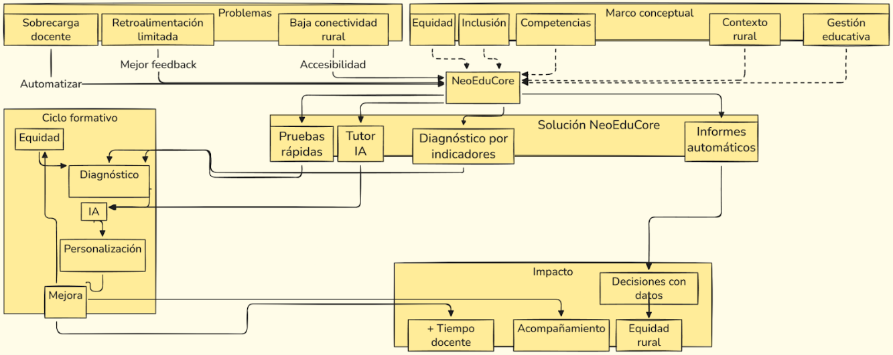
Figura 1 De la evaluación tradicional a la retroalimentación adaptativa: Mapa conceptual de NeoEduCore en contextos rurales de Guanacaste
Fuente: Elaborado por Darwin Silva Gadea

Estado del Arte

Introducción
En el presente apartado se analizaron diferentes plataformas o herramientas que se utilizaron en el contexto educativo, específicamente en el ámbito de evaluación de los aprendizajes; todo esto con el fin de identificar sus principales características, enfoques pedagógicos y tecnologías empleadas para su óptimo desarrollo, logrando de esta manera establecer un punto de comparación entre dichas plataformas y la propuesta del proyecto que se desarrolló.
A partir de lo antes descrito, en esta sección se consideraron herramientas tales como Eklavvya, Examica, iGiveTest, las cuales fueron plataformas modernas que permitieron la optimización de las evaluaciones; así mismo, se analizaron plataformas preexistentes a las anteriores que se emplearon con estos mismos fines, como Moodle, Google Forms, Quizizz y Testmoz. Cada una de ellas aportó significativamente en la automatización de procesos, la entrega rápida de resultados y la gestión de pruebas en entornos virtualizados.
Gracias a ello, se observó que dichas plataformas coincidieron en agilizar la labor docente mediante diversas funciones que involucraron la calificación automática, así como la generación inmediata de reportes a partir de los resultados obtenidos. Sin embargo, se evidenciaron algunas limitaciones en su optimización, como lo fueron los algoritmos de retroalimentación personalizada tanto para la persona estudiante como para el docente; además, se presentó la tendencia de reducir la evaluación a resultados numéricos, dejando de lado la mejora en el aprendizaje del estudiantado.
En contraste, NeoEduCore se presentó como una propuesta que retomó los avances de estas herramientas y, al mismo tiempo, respondió a sus vacíos mediante la integración de un tutor virtual basado en ChatGPT. Gracias a esta incorporación, los resultados de cada prueba no se limitaron a un puntaje, sino que se transformaron en recomendaciones pedagógicas adaptadas a las necesidades específicas del estudiantado y alineadas con los aprendizajes esperados correspondientes a los niveles educativos pertenecientes I y II ciclo de primaria, propiciando en primer lugar la retroalimentación y resultados orientados a mejorar la calidad de la educación.
De este modo el apartado anterior permitió, realizar una comparación no solo entre las plataformas educativas revisadas, sino también entre las tecnologías que cada una empleó para su funcionamiento. En este sentido, se consideraron aspectos como el back-end, el front-end, los lenguajes de programación, las bases de datos, el uso de chatbots, los algoritmos que sustentaron la retroalimentación y las métricas que ofrecieron a partir de los resultados.
Todo lo anterior, se plasma y se desarrolla a continuación:

Trabajos y estudios previos.
Como se indicó previamente, entre las plataformas analizadas se encuentra Eklavvya, la cual se presenta como una solución digital para la gestión integral de exámenes en línea que funciona bajo un modelo (Software Como Servicio) SaaS y lo cual permite gestionar exámenes de forma escalable y confiable. Entre algunas de sus funcionalidades se encuentran la calificación automática, la administración de bancos de preguntas objetivas y subjetivas, la generación inmediata de exámenes, un navegador seguro y la supervisión remota mediante reconocimiento facial (Eklavvya, s. f.). Asimismo, dispone de herramientas para definir patrones de examen, como nivel de dificultad, puntuación o penalización por error, y generar análisis detallados por individuo o grupo (Eklavvya, s. f.).
Este enfoque resulta importante porque agiliza el proceso de corrección y permite disponer de resultados en tiempo real, algo que también persigue NeoEduCore. No obstante, la diferencia fundamental es que Eklavvya se apoya en algoritmos preconfigurados y procesos automáticos que devuelven respuestas estáticas, mientras que NeoEduCore introduce un tutor virtual basado en ChatGPT capaz de generar explicaciones y recomendaciones personalizadas según las debilidades detectadas en el diagnóstico.
En cuanto al back-end, Eklavvya se implementa como un servicio en la nube que centraliza procesos y asegura disponibilidad en gran escala la cual no detalla públicamente los que utiliza, mientras que NeoEduCore se desarrolla con Laravel lo que permite al equipo de implementación un mayor control sobre la lógica del servidor y la integración con otros servicios educativos.
En cuanto al front-end, Eklavvya presenta una interfaz funcional orientada a la administración de exámenes la cual no detalla públicamente los que utiliza, y NeoEduCore utiliza Framework React (estructura predefinida que proporciona herramientas, bibliotecas y estándares para desarrollar proyectos, especialmente en el ámbito de la programación), con lo cual ofrece una interfaz dinámica que incluye representaciones gráficas de resultados.
En relación con los lenguajes de programación, Eklavvya no detalla públicamente los que utiliza, aunque su arquitectura en la nube se sustenta en entornos estándar para este tipo de plataformas como (Amazon Web Services) AWS, mientras que NeoEduCore utiliza PHP a través de Laravel y TypeScript en Next.js y React, lo que facilita un ecosistema moderno y compatible con la API de ChatGPT.
En lo referente a bases de datos, Eklavvya ofrece mecanismos de almacenamiento para resultados y reportes de desempeño, sin mayor detalle técnico en fuentes públicas, mientras que NeoEduCore utiliza PostgreSQL, lo que permite realizar consultas complejas, generar reportes descargables y vincular la información con indicadores curriculares específicos. En cuanto a los chatbots, Eklavvya entrega retroalimentación automatizada con base en respuestas preconfiguradas, mientras que NeoEduCore incorpora un tutor virtual con ChatGPT, que genera retroalimentación adaptada al desempeño del estudiantado, es decir, brinda una mejora continua a través de sus recomendaciones personalizadas a partir de los resultados obtenidos en las evaluaciones. Por otra parte, en el caso de los algoritmos, esta plataforma aplica lógica fija para la corrección y el análisis de los resultados, mientras que NeoEduCore implementa algoritmos de diagnóstico que permiten detectar patrones de error y vincularlos con recomendaciones personalizadas generadas por ChatGPT. Finalmente, en lo que corresponde a las métricas, Eklavvya proporciona reportes generales sobre el rendimiento de los estudiantes y grupos, mientras que NeoEduCore genera informes descargables en PDF y CSV, acompañados de gráficos que representan de manera diferenciada fortalezas y debilidades en función de los aprendizajes esperados.
Otra de las plataformas consideradas en esta investigación es Examica, la cual se orienta a la creación y corrección de evaluaciones mediante inteligencia artificial. Este sistema cuenta con un generador de pruebas que transforma los contenidos cargados por la persona docente en diferentes tipos de ítems, tales como opción múltiple, verdadero/falso o preguntas abiertas. Además, combina la evaluación digital con la presencial, ya que ofrece una aplicación móvil que permite escanear y corregir hojas de respuesta físicas, mientras que en el ámbito virtual posibilita la administración de cuestionarios a través de enlaces, sin necesidad de que el estudiantado cree cuentas específicas (Examica, s. f.).
Así mismo, esta plataforma funciona sobre una infraestructura en la nube al igual que Eklavvya lo cual le permite la administración de pruebas en distintos formatos y la generación de reportes inmediatos. Por otro lado, NeoEduCore, en contraste, se enfoca en complementar la evaluación con mecanismos de ChatGPT que generan retroalimentación formativa y adaptada a las necesidades de cada estudiante. Respecto a la interfaz, Examica dispone de un entorno web y móvil en el que se pueden cargar, editar y programar pruebas, además de gestionar resultados de manera práctica (Examica, s. f.). NeoEduCore, por su parte, organiza la información de manera visual y la vincula directamente con los indicadores curriculares definidos para el contexto educativo.
En lo relativo al procesamiento, Examica aplica lógica automatizada tanto para la generación de preguntas como para la producción de estadísticas grupales e individuales (Examica, s. f.). La propuesta de este trabajo introduce un enfoque diferente, ya que además de los reportes, se incluye un diagnóstico por indicadores de logro que permite convertir los resultados en recomendaciones pedagógicas personalizadas.
Finalmente, en el campo de las métricas, Examica proporciona estadísticas que permiten identificar debilidades, analizar tendencias por grupo y comparar resultados entre pruebas digitales y presenciales (Examica, s. f.). NeoEduCore, en cambio, organiza los resultados en informes descargables que destacan fortalezas y debilidades específicas, con el fin de orientar la toma de decisiones docentes en torno a los aprendizajes esperados.
Para continuar, se encuentra iGiveTest, una solución orientada a la creación de pruebas en línea y la administración de exámenes de manera remota. Esta herramienta permite generar distintos tipos de preguntas, configurar parámetros como tiempo de respuesta y nivel de dificultad, y administrar grupos de estudiantes desde una interfaz centralizada. Además, incorpora funciones como la aleatorización de ítems, la asignación automática de calificaciones y la generación de reportes generales de desempeño, lo que la convierte en una opción práctica para la evaluación digital (iGiveTest, s. f.).
En cuanto a su funcionamiento, iGiveTest ofrece un sistema web que facilita la gestión de exámenes en tiempo real y permite al personal docente organizar pruebas según las necesidades del curso. La retroalimentación que entrega se limita a mostrar los resultados obtenidos, generalmente en forma de calificaciones y reportes básicos. NeoEduCore, en contraste, no se restringe únicamente a la calificación automática, sino que transforma los resultados en un proceso formativo al generar explicaciones y recomendaciones personalizadas para cada estudiante.
Respecto al análisis de resultados, iGiveTest aplica algoritmos simples de corrección que garantizan rapidez en la entrega de calificaciones. Sin embargo, dichos algoritmos no contemplan la interpretación pedagógica de los datos. La propuesta de este trabajo, en cambio, incorpora un sistema de diagnóstico por indicadores curriculares, de modo que los resultados de cada prueba puedan convertirse en insumos útiles para el seguimiento del aprendizaje.
Como último punto a analizar en esta plataforma, se tienen las métricas, iGiveTest proporciona informes de carácter general que permiten visualizar el rendimiento del grupo, aunque sin segmentaciones avanzadas. NeoEduCore, por su parte, organiza la información en reportes que no solo muestran estadísticas, sino que también identifican fortalezas y debilidades específicas en función de los aprendizajes esperados, lo cual facilita una intervención docente más focalizada.
Otra de las plataformas ampliamente utilizadas en el ámbito educativo es Moodle, reconocida como un sistema de gestión de aprendizaje de carácter integral. Su fortaleza radica en que no se limita únicamente a la aplicación de exámenes, sino que incorpora múltiples funcionalidades como administración de cursos, foros, tareas y recursos didácticos (Moodle, s. f.).
Esta amplitud la convierte en una herramienta flexible, pero también implica que la retroalimentación depende en gran medida del diseño que realice la persona docente. En contraste, la propuesta de este trabajo se enfoca exclusivamente en la evaluación diagnóstica y en la retroalimentación automática mediada por inteligencia artificial, lo que representa un abordaje especializado en lugar de un sistema integral de gestión.
En el caso de Google Forms, la herramienta se caracteriza por su simplicidad y accesibilidad. Permite crear cuestionarios de forma rápida, recolectar respuestas en línea y obtener calificaciones básicas de manera inmediata (Google, s. f.).
Su integración con Google Sheets facilita la organización de datos, aunque los reportes que ofrece son limitados y poco personalizables. Frente a ello, la propuesta de este proyecto no se centra en la facilidad de aplicación, sino en transformar los resultados en diagnósticos pedagógicos más completos, con informes y métricas diseñadas para la toma de decisiones docentes.
Por su parte, Quizizz adopta un enfoque distinto al priorizar la gamificación como estrategia para motivar al estudiantado. Sus evaluaciones se presentan en forma de juegos interactivos con puntajes, rankings y recompensas visuales que generan dinamismo y participación (Quizizz, s. f.). Sin embargo, este énfasis agradable puede limitar la profundidad del análisis pedagógico. En contraposición, la propuesta de este trabajo no se orienta a la gamificación, sino a la producción de retroalimentación adaptada que busca reforzar los aprendizajes a partir de los indicadores de logro establecidos en el currículo. Finalmente, Testmoz representa una de las soluciones más básicas dentro de la evaluación digital. Su principal ventaja es la sencillez: permite crear pruebas rápidas en línea y obtener calificaciones automáticas inmediatas (Testmoz, s. f.). No obstante, los reportes que ofrece son estáticos y de alcance limitado. Sin embargo, el sistema propuesto incorpora un análisis más profundo, orientado a convertir los resultados en un insumo pedagógico que oriente la mejora continua del aprendizaje.
La revisión comparativa de las plataformas Eklavvya, Examica, iGiveTest, Moodle, Google Forms, Quizizz y Testmoz permite reconocer que, aunque cada una ha contribuido a transformar la evaluación educativa digital, sus alcances responden a objetivos específicos. Algunas priorizan la automatización de procesos y la generación de reportes inmediatos, como es el caso de Eklavvya o Examica; otras se enfocan en la simplicidad de uso, como Google Forms o Testmoz; mientras que Moodle destaca por su carácter integral como sistema de gestión del aprendizaje y Quizizz por la incorporación de la gamificación como estrategia motivacional. Si bien estas herramientas han fortalecido la evaluación en línea, la mayoría comparte limitaciones en cuanto a la retroalimentación, que en general se reduce a resultados estáticos o a observaciones predefinidas.
En este escenario, la propuesta de NeoEduCore no se plantea como una sustitución de las soluciones existentes, sino como una evolución que toma en cuenta sus aportes y busca superar sus limitaciones. Al incorporar un tutor virtual basado en inteligencia artificial generativa, el sistema convierte la retroalimentación en un proceso formativo adaptado al desempeño del estudiantado. Asimismo, el uso de algoritmos de diagnóstico vinculados a indicadores curriculares y la generación de informes descargables con representaciones gráficas permiten que la evaluación no solo califique, sino que también oriente la enseñanza y el aprendizaje. De este modo, NeoEduCore se posiciona como una alternativa innovadora que integra la automatización con el acompañamiento pedagógico, respondiendo de manera más precisa a las necesidades educativas del contexto costarricense.
Tabla 1 Cuadro Comparativo Estado del Arte.

Plataforma | Calificación automática | Reportes básicos | Retroalimentación personalizada | Diagnóstico pedagógico por indicadores | Informes descargables (PDF/CSV) | Tutor virtual con IA (ChatGPT)
Eklavvya | ✓ | ✓ | ✗ | ✗ | ✗ | ✗
Examica | ✓ | ✓ | ✗ | ✗ | ✗ | ✗
iGiveTest | ✓ | ✓ | ✗ | ✗ | ✗ | ✗
Moodle | ✓ | ✓ | ✗ (depende del docente) | ✗ | ✗ | ✗
Google Forms | ✓ | ✓ | ✗ | ✗ | ✗ | ✗
Quizizz | ✓ (gamificación) | ✓ | ✗ | ✗ | ✗ | ✗
Testmoz | ✓ | ✓ | ✗ | ✗ | ✗ | ✗
NeoEduCore | ✓ | ✓ | ✓ | ✓ | ✓ | ✓
Tabla 1: Cuadro Comparativo Estado del Arte.
CAPÍTULO III
METODOLOGÍA

CAPÍTULO III: METODOLOGIA
El presente proyecto se enmarca en una investigación de tipo aplicada, cuyo propósito es desarrollar una solución tecnológica que facilite la gestión de exámenes diagnósticos con retroalimentación personalizada en el Centro Educativo Católico Eulogio López Obando. Se adopta un enfoque de diseño y desarrollo iterativo, sustentado en principios de metodologías ágiles, lo cual permite construir el sistema de manera incremental y ajustable a los requerimientos del entorno escolar.
El diseño metodológico parte del reconocimiento de que la inteligencia artificial (IA) generativa ofrece oportunidades significativas para apoyar los procesos educativos, en particular en la tutoría personalizada y en la retroalimentación automatizada (Guerschberg & Gutierrez, 2024). Asimismo, se considera la evidencia sobre el impacto de los sistemas de tutoría inteligente en la mejora del aprendizaje y en la personalización de la enseñanza (Urquilla, 2022; Lin, 2023).
Etapas metodológicas del proyecto
Investigación documental y levantamiento de requerimientos iniciales: Se realizó una revisión sistemática de literatura reciente sobre sistemas de tutoría inteligentes con IA en la educación (Wang, 2024; Inter-American Development Bank [IDB], 2023). A la par, se aplicó entrevistas semiestructuradas a docentes de I y II ciclo para levantar los requerimientos funcionales y no funcionales del sistema.
Diseño conceptual: Con base en los requerimientos, se elaboró un modelo conceptual que incluya la arquitectura del sistema, modelo entidad–relación, flujos de gestión de exámenes y prototipos de interfaz. Según Lin (2023), este tipo de diseño facilita avanzar hacia entornos de aprendizaje personalizados.
Desarrollo de prototipos: Se implementó prototipos de los módulos principales: gestión de usuarios, creación de exámenes, generación de reportes y tutor virtual. Esto permitió validar la usabilidad y recopilar retroalimentación temprana de los docentes. La construcción de agentes educativos con IA debe contemplar tanto las oportunidades como los retos que conlleva su integración (Córdova-Esparza, 2025).
Iteraciones de desarrollo: El desarrollo siguió un ciclo incremental, con entregables en cada iteración. Esto permitió incorporar mejoras de manera continua, en línea con las recomendaciones internacionales para integrar IA en la educación (IDB, 2023).
Pruebas técnicas y de usuario: Se aplicó pruebas funcionales, de seguridad y usabilidad, con participación de un grupo piloto de docentes y estudiantes. La evidencia empírica señala que este tipo de validaciones son esenciales para garantizar pertinencia y eficacia de los sistemas educativos basados en IA (Wang, 2024).
Documentación y reportes: Se generó reportes automáticos en PDF y CSV con gráficos explicativos, que apoyen tanto la evaluación de resultados como la toma de decisiones.
Análisis de datos: Los datos cualitativos obtenidos en entrevistas se procesaron mediante codificación temática, mientras que los resultados de las pruebas de usuario se analizaron con estadística descriptiva (frecuencias, porcentajes y tiempos de respuesta). De acuerdo con Wang (2024), este enfoque mixto permite comprender mejor el impacto de la IA en los procesos educativos, combinando evidencia cuantitativa y cualitativa.
Consideraciones éticas
El desarrollo del sistema NeoEduCore se enmarca dentro de los principios éticos fundamentales que orientan toda investigación e innovación tecnológica aplicada a contextos educativos. En particular, el proyecto asume como eje transversal la responsabilidad social de la informática, la protección de la privacidad de los datos personales, la equidad en el acceso a la tecnología y la promoción de un uso responsable y transparente de la inteligencia artificial (IA) en los procesos de enseñanza y aprendizaje.
En primer lugar, se reconoce que el sistema gestionará información de carácter sensible, dado que involucra datos personales de docentes y estudiantes menores de edad. Por esta razón, se implementan protocolos estrictos de confidencialidad, anonimización y control de accesos, mediante mecanismos de autenticación robusta y cifrado de información tanto en tránsito como en reposo. Ningún dato almacenado será utilizado fuera de los fines educativos definidos por el proyecto, ni compartido con terceros sin la debida autorización institucional. Además, se aplicó políticas de retención y eliminación segura de datos, conforme a la legislación costarricense vigente en materia de protección de datos personales (Ley N.º 8968, “Ley de Protección de la Persona frente al Tratamiento de sus Datos Personales”).
En segundo lugar, toda participación en el piloto del sistema se realizará bajo el principio de consentimiento informado, garantizando que las personas participantes comprendan los objetivos, alcances, beneficios y posibles riesgos del proyecto. En el caso de los estudiantes menores de edad, se solicita la autorización expresa de los padres, madres o encargados legales mediante un documento de consentimiento formal. Este proceso busca asegurar la autonomía y el respeto por la dignidad de las personas participantes, evitando cualquier tipo de coerción o manipulación durante la implementación.
En tercer lugar, el equipo desarrollador se compromete a mantener una vigilancia ética activa sobre el funcionamiento del tutor virtual basado en ChatGPT, reconociendo que la IA no es un agente moral autónomo, sino una herramienta sujeta a la supervisión y responsabilidad humana. De este modo, se establece controles para mitigar sesgos algorítmicos y lingüísticos, garantizando que las recomendaciones generadas por la IA sean culturalmente pertinentes, libres de discriminación y alineadas con los valores educativos de inclusión, respeto y equidad. El contenido producido por el tutor será revisado periódicamente por el equipo docente participante, con el fin de validar su pertinencia pedagógica y su neutralidad ética.
Asimismo, se adopta medidas de transparencia y explicabilidad en el uso del componente de IA. Cada vez que el tutor virtual intervenga, el sistema informa claramente que las sugerencias provienen de un modelo de lenguaje automatizado, recordando que su propósito es complementar y no reemplazar la labor del docente. Esta práctica responde al principio de rendición de cuentas, que exige que las decisiones derivadas de sistemas inteligentes puedan ser comprendidas, justificadas y, en caso necesario, revisadas por una persona responsable.
La ética de la inteligencia artificial aplicada a la educación también implica considerar los impactos sociales y cognitivos del uso de la tecnología. Por ello, NeoEduCore promueve un uso equilibrado que fomente el pensamiento crítico, la autonomía del estudiante y la reflexión docente, evitando la dependencia excesiva de la IA como fuente de conocimiento o criterio de evaluación. Se enfatiza que la tecnología debe actuar como mediadora del aprendizaje, no como sustituta del juicio pedagógico humano.
En concordancia con las orientaciones de Guerschberg y Gutiérrez (2024), se asume que la integración de la IA en la educación requiere una reflexión ética permanente, en la cual las dimensiones técnicas, pedagógicas y morales convergen para garantizar la justicia, la privacidad y la equidad digital. Desde esta perspectiva, el desarrollo de NeoEduCore no se limita a la creación de una herramienta tecnológica, sino que se plantea como un compromiso ético con la formación integral de los estudiantes, la transparencia en el uso de los datos y el fortalecimiento del rol docente en la era digital.
Finalmente, el proyecto se regirá por los principios de la Declaración Universal sobre la Ética de la Inteligencia Artificial de la UNESCO (2023), que promueve un enfoque centrado en la persona, el respeto por los derechos humanos, la no discriminación y la sostenibilidad. En armonía con los lineamientos institucionales de la Universidad Nacional, el equipo de trabajo velará por que todas las acciones derivadas del proyecto respeten los valores de la educación pública costarricense: equidad, inclusión, responsabilidad y compromiso social.
En síntesis, las consideraciones éticas de NeoEduCore trascienden la mera protección técnica de datos para incorporar una dimensión humana, reflexiva y responsable del uso de la inteligencia artificial en la educación. El proyecto reconoce que el verdadero progreso tecnológico solo tiene sentido cuando está al servicio de la dignidad, la justicia y el bienestar de las personas.
Limitaciones de la metodología
La validación se restringió a un único centro educativo, lo que limita la generalización de los resultados.
El tiempo y los recursos disponibles condicionan la implementación de funcionalidades avanzadas.
La dependencia de la API de ChatGPT introduce riesgos de costo, latencia o disponibilidad.
La aceptación de nuevas tecnologías por parte de los docentes puede variar y afectar el proceso de adopción (Córdova-Esparza, 2025).
Marco de Trabajo o Metodología de Desarrollo
Se utilizo Scrum para gestionar el desarrollo en sprints con entregables incrementales (roles, eventos y artefactos definidos en la guía oficial). Scrum facilita priorización continua, inspección/adaptación y participación de stakeholders (Scrum.org, 2020/2023). Para aspectos de seguridad y confiabilidad de IA, se combinan prácticas del NIST AI RMF 1.0 (gobierno del riesgo, medición, gestión y mejora) (NIST, 2023).
Justificación de elección:
Cambios frecuentes en requerimientos educativos y hallazgos de pruebas de aula → iteración y feedback temprano (Scrum).
Necesidad de criterios explícitos de calidad no funcional → ISO/IEC 25010:2023.
Módulo tutor (IA) con riesgos específicos (privacidad, sesgos, explicabilidad) → NIST AI RMF.
Fundamentación tecnológica
El desarrollo de nuestro proyecto se sustenta con un grupo de tecnologías modernas que nos permitió garantizar una escalabilidad, accesibilidad y eficiencia en los entornos educativos con recursos limitados. La selección de cada herramienta tecnológica responde tanto a los criterios técnicos como al objetivo para crear un sistema adaptable al contexto rural costarricense.
Laravel (Backend principal)
Laravel como framework de desarrollo backend se adapta muy bien con nuestro proyecto, debido a su robustez en la gestión de rutas, controladores, seguridad y autenticación. Su arquitectura es basada en modelo vista controlador, esto facilita la organización de código y una integración con los servidores externos, asegurando un sistema fácil de mantener y escalable.
React (Frontend)
El frontend del usuario se desarrolló con react, una librería que permite un desarrollo de páginas dinámicas y reactivas. Gracias a la capacidad de manejo de estados y su modularidad, React nos facilita la creación de un entorno muy intuitivo para los profesores y para los estudiantes, con componentes reutilizables que nos ayudan a agilizar el tiempo de desarrollo.
Node.js y PostgreSQL (Gestión de Base de Datos)
La conexión y la manipulación de los datos se realizó con node.js, que actúa como un intermediario entre la base de datos y el backend. PostgreSQL se eligió como motor de base de datos por su potencia, seguridad y una gran capacidad de manejar las relaciones complejas, lo cual es muy importante para el manejo de las evaluaciones, resultados y los perfiles de los estudiantes.
Next.js (Integración de servicios web)
Next.js se incorporó como un framework complementario, que permite optimizar el rendimiento del proyecto mediante renderizado del lado del servidor y una generación de aplicaciones híbridas. Esto puede garantizar que el tiempo de carga sea más rápido y tener una mejor experiencia de usuario, incluso en condiciones de conectividad limitadas.

OpenAI (Tutor virtual e inteligencia artificial)
La tecnología OpenIA es el corazón del sistema inteligente. A través de sus modelos de lenguaje, NeuEduCore podrá hacer análisis de las respuestas de los estudiantes,generar retroalimentación automática y ofrecer los servicios de un tutor virtual que apoye en el proceso de estudio personalizado. Esta integración va a marcar un gran avance en la aplicación práctica de la IA dentro del ámbito educativo costarricense.

Tabla 2 Cronograma
Objetivo 1 | Investigar el estado del arte sobre sistemas educativos que utilizan tutores virtuales conectados a ChatGPT, identificando tecnologías y prácticas recomendadas para su implementación en el contexto educativo.
No Tarea | Actividad | Responsable | Fecha estimada | Tiempo (semanas)
1.1 | Revisión bibliográfica | Todo el equipo | 23 de julio - 6 de agosto | 2
1.2 | Análisis de tecnologías aplicadas | Todo el equipo | 23 de julio - 6 de agosto | 2
Objetivo 2 | Analizar los requerimientos funcionales y no funcionales del sistema para definir las características y especificaciones necesarias en el sistema web.
No Tarea | Actividad | Responsable | Fecha estimada | Tiempo (semanas)
2.1 | Entrevistas a docentes | Joseph Álvarez | 6 de agosto - 21 de agosto | 2
2.2 | Revisión de normativas del MEP | Darwin Silva | 6 de agosto - 21 de agosto | 1
2.3 | Redacción de especificaciones técnicas | Edgar Álvarez | 6 de agosto - 21 de agosto | 2
Objetivo 3 | Diseñar un documento con esquemas y diagramas de la arquitectura del sistema NeoEduCore, que ilustre la base de datos y la gestión de usuarios, exámenes y resultados.
No Tarea | Actividad | Responsable | Fecha estimada | Tiempo (semanas)
3.1 | Diseño de diagramas del sistema | Joseph Álvarez | 21 de agosto- 5 de septiembre | 3
Objetivo 4 | Implementar NeoEduCore, para la gestión de datos y la creación, edición y administración de exámenes.
No Tarea | Actividad | Responsable | Fecha estimada | Tiempo (semanas)
4.1 | Desarrollo del sistema base | Todo el equipo | 21 de agosto - 5 de septiembre | 6
4.2 | Codificación de módulos clave | Edgar Álvarez | 21 de agosto - 5 de septiembre | 4
Objetivo 5 | Integrar el tutor virtual basado en ChatGPT para generar sugerencias en tiempo real, dirigidas tanto a estudiantes como a docentes.
No Tarea | Actividad | Responsable | Fecha estimada | Tiempo (semanas)
5.1 | Conexión con ChatGPT API | Joseph Álvarez | 5 de septiembre - 20 de septiembrer | 2
5.2 | Desarrollo de recomendaciones | Darwin Silva | 5 de septiembre - 20 de septiembre | 3
5.3 | Pruebas de integración | Todo el equipo | 5 de septiembre - 20 de septiembre | 2
Objetivo 6 | Evaluar el correcto funcionamiento y recomendaciones del sistema, con pruebas técnicas y de usuario.
No Tarea | Actividad | Responsable | Fecha estimada | Tiempo (semanas)
6.1 | Pruebas técnicas | Edgar Álvarez | 20 de septiembre - 5 de octubre | 2
6.2 | Pruebas con usuarios | Joseph Álvarez | 20 de septiembre - 5 de octubre | 2
6.3 | Redacción del informe de evaluación | Todo el equipo | 20 de septiembre - 5 de octubre | 2

Cronograma de Seguimiento por Sprint
Tabla 3 Sprint 1
Tarea | Asignado
Crear prototipos visuales (Mockups) | Darwin Silva Gadea
Definir las vistas necesarias para cada módulo | Darwin Silva Gadea
Diseñar los mockups en V.io u otra herramienta | Darwin Silva Gadea
Compartir y validar diseños con docentes y estudiantes | Edgar Álvarez Wong
Ajustar diseños según retroalimentación | Joseph Álvarez Ruiz
Aprobar mockups finales antes de desarrollo | Joseph Álvarez Ruiz
nota: Fechas de realización de las taras: 23 julio - 6 agosto (11 días hábiles), Joseph Álvarez Ruiz

Tabla 4 Sprint 2
Fechas: 6 agosto - 21 agosto (12 días hábiles)
Tarea | Asignado
Formulario de registro (Frontend) | Edgar Álvarez Wong
Iniciar sesión (Backend) | Darwin Silva Gadea
Pantalla de inicio de sesión (Frontend) | Joseph Álvarez Ruiz
Diseñar formulario básico de registro | Edgar Álvarez Wong
Agregar validaciones al formulario | Edgar Álvarez Wong
Mostrar mensajes de error | Edgar Álvarez Wong
Conectar formulario con el backend | Edgar Álvarez Wong
Crear endpoint para login | Darwin Silva Gadea
Validar correo y contraseña ingresada | Darwin Silva Gadea
Generar y devolver token JWT | Darwin Silva Gadea
Enviar error si credenciales no coinciden | Darwin Silva Gadea
Diseñar pantalla de inicio de sesión | Joseph Álvarez Ruiz
Validar campos antes de enviar | Joseph Álvarez Ruiz

Tabla 5 Sprint 3
Fechas: 21 agosto - 5 septiembre (12 días hábiles)
Tarea | Asignado
Botón de cerrar sesión (Frontend) | Joseph Álvarez Ruiz
Cerrar sesión (Backend) | Darwin Silva Gadea
Formulario de registro estudiantes (Frontend) | Edgar Álvarez Wong
Diseñar formulario con campos requeridos | Edgar Álvarez Wong
Agregar validaciones y mensajes de error | Edgar Álvarez Wong
Conectar con backend para guardar | Edgar Álvarez Wong
Agregar botón cerrar sesión al menú | Joseph Álvarez Ruiz
Borrar token JWT | Joseph Álvarez Ruiz
Redirigir al login automáticamente | Joseph Álvarez Ruiz
Eliminar token de sesión persistente | Darwin Silva Gadea
Cerrar sesión en backend (opcional) | Darwin Silva Gadea

Tabla 6 Sprint 4
Fechas: 5 septiembre - 20 septiembre (11 días hábiles)
Tarea | Asignado
Registro de usuario (Backend) | Edgar Álvarez Wong
Crear endpoint de registro | Edgar Álvarez Wong
Validar que no se repita correo | Edgar Álvarez Wong
Encriptar contraseña antes de guardar | Edgar Álvarez Wong
Guardar usuario en base de datos | Edgar Álvarez Wong
Enviar enlace de recuperación (Backend) | Darwin Silva Gadea
Crear endpoint solicitud recuperación | Darwin Silva Gadea
Validar correo y generar token temporal | Darwin Silva Gadea
Enviar correo con enlace y token | Darwin Silva Gadea
Permitir enviar aunque usuario no exista | Darwin Silva Gadea
Guardar nueva contraseña (Backend) | Joseph Álvarez Ruiz
Validar token recibido | Joseph Álvarez Ruiz
Actualizar contraseña usuario | Joseph Álvarez Ruiz
Invalidar tokens anteriores | Joseph Álvarez Ruiz
Enviar confirmación de cambio exitoso | Joseph Álvarez Ruiz

Tabla 7 Sprint 5
Fechas: 20 septiembre - 5 octubre (10 días hábiles)
Tarea | Asignado
Asignar a grupo/grado (Backend) | Unassigned
Crear lógica para asignar estudiantes | Unassigned
Validar que no estén asignados | Unassigned
Actualizar grupo estudiante en base de datos | Unassigned
Registrar estudiante (Backend) | Unassigned
Crear endpoint registrar estudiante | Unassigned
Validar campos requeridos | Unassigned
Guardar datos estudiantes en BD | Unassigned
Ver historial académico (Backend) | Unassigned
Crear endpoint historial | Unassigned
Obtener lista exámenes y calificaciones | Unassigned
Ordenar por fecha o materia | Unassigned

CAPÍTULO IV
RESULTADOS O PROPUESTA DE SOLUCIÓN
  - Diagramas y diseño
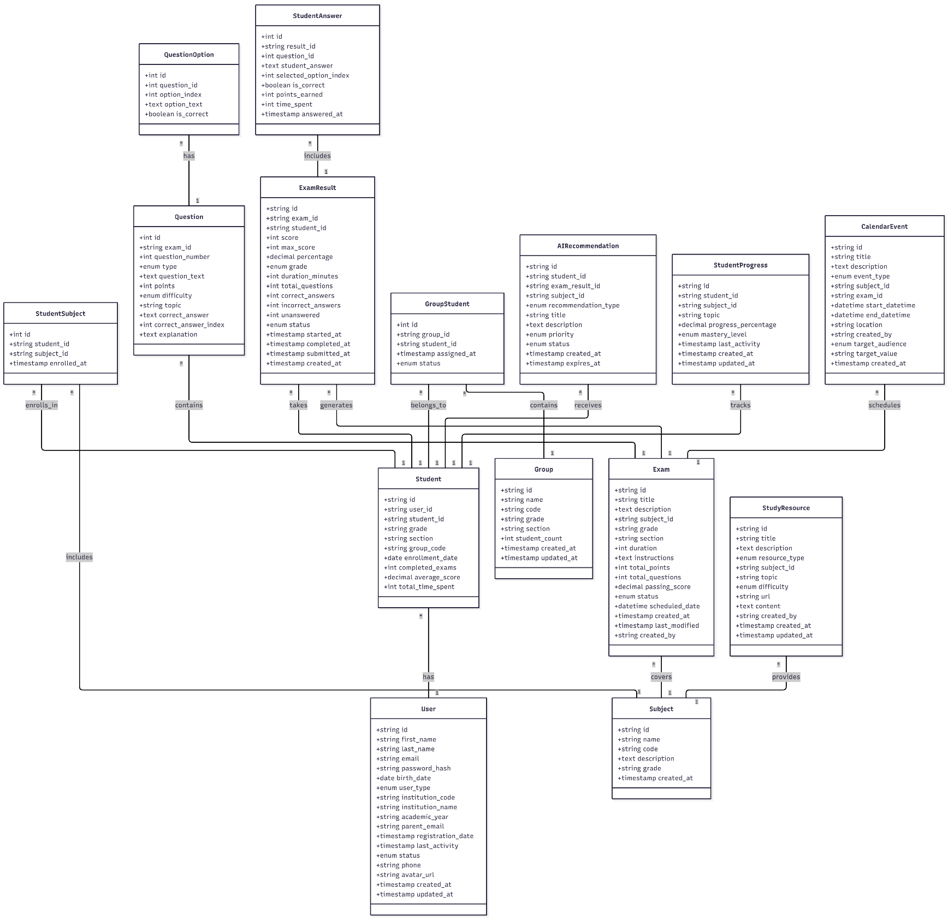
Figura 2 Diagrama de clases
Fuente: Elaborado por Joseph Álvarez Ruiz.

Figura 3 Diagrama de Proceso
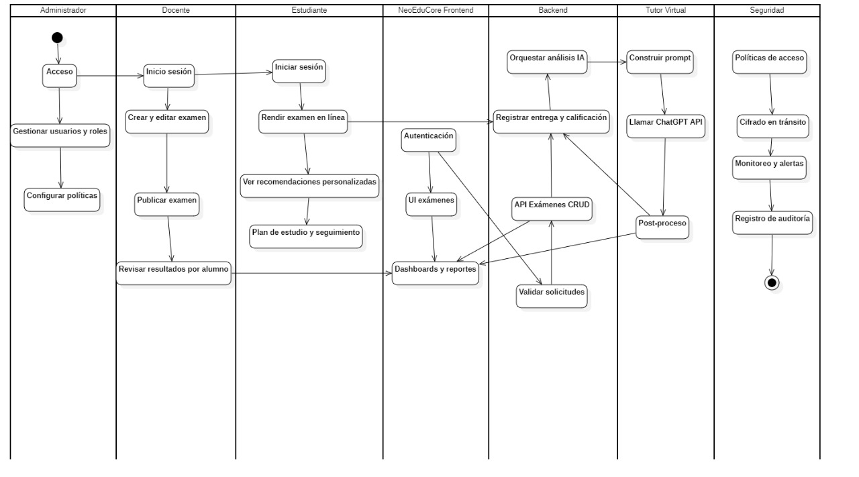
Fuente: Elaborado por Edgar Álvarez Wong.

CAPÍTULO V
CONCLUSIONES Y RECOMENDACIONES

CAPÍTULO V: CONCLUSIONES Y RECOMENDACIONES

Requerimientos funcionales y no funcionales
El presente documento detalló los requerimientos funcionales y no funcionales del sistema NeoEduCore, plataforma educativa que fue diseñada para el Centro Educativo Católico Eulogio López Obando en Cañas, Guanacaste. El objetivo fue proporcionar una guía clara para el área administrativa y el equipo de desarrollo.

Requerimientos Funcionales

Módulo de Administración de Usuarios
- - Registrar, editar y eliminar cuentas de docentes, estudiantes y administradores.
- - Asignar roles con diferentes permisos (admin, docente, estudiante).
- - Permitir búsqueda y filtrado de usuarios por nombre, rol, grado o sección.
- - Importar usuarios en lote mediante archivos CSV.

Módulo Académico
- - Crear, editar y eliminar diagnósticos con distintos tipos de preguntas (selección múltiple, verdadero/falso, abiertas).
- - Asignar diagnósticos a grupos completos o estudiantes individuales.
- - Corregir automáticamente preguntas cerradas.
- - Permitir calificación manual de preguntas abiertas con rúbricas.
- - Guardar historial de diagnósticos aplicados y sus resultados.

Módulo de Reportes
- - Generar reportes individuales y grupales sobre desempeño académico.
- - Exportar reportes en formatos PDF y CSV.
- - Mostrar gráficos interactivos (barras, líneas, pastel) sobre resultados.
- - Comparar resultados entre periodos de tiempo.

Módulo de Tutor Virtual
- - Analizar resultados de diagnósticos y detectar debilidades.
- - Generar recomendaciones pedagógicas personalizadas por estudiante.
- - Permitir descargar estrategias del tutor en PDF.
- - Registrar interacciones del tutor para seguimiento pedagógico.

Módulo de Seguridad
- - Implementar autenticación con JWT.
- - Encriptar contraseñas con Bcrypt.
- - Recuperar contraseñas mediante correo electrónico.
- - Registrar logs de acceso y acciones críticas.

Módulo de Infraestructura
- - Desplegar el sistema en Render (producción) y Railway (pruebas).
- - Usar contenedores Docker para backend, frontend y base de datos.
- - Realizar respaldos automáticos diarios de la base de datos.
- - Garantizar acceso desde cualquier navegador y dispositivo móvil.

Requerimientos No Funcionales

Rendimiento
- - El sistema debe responder a cada petición en ≤ 2 segundos bajo carga normal (<50 usuarios concurrentes).
- - Debe soportar al menos 200 usuarios concurrentes en pruebas de carga.
- - Generar un reporte de 1000 estudiantes en menos de 5 segundos.

Seguridad
- - Todas las comunicaciones deben estar cifradas mediante HTTPS.
- - Los tokens de sesión deben expirar tras 60 minutos de inactividad.
- - Deben existir respaldos encriptados de la base de datos.
- - Se aplicarán políticas de contraseña robustas (mínimo 8 caracteres, combinación de letras, números y símbolos).

Usabilidad
- - La interfaz debe ser intuitiva, con validación en tiempo real en formularios.
- - El sistema debe ser responsive y funcionar en computadoras, tabletas y móviles.
- - El idioma por defecto será español, con soporte para otros idiomas en el futuro.
- - Debe incluir un manual de usuario básico en línea.

Escalabilidad
- - La arquitectura debe ser modular para facilitar nuevos módulos (ej. asistencia, tareas).
- - Debe poder escalar horizontalmente mediante contenedores en la nube.

Mantenibilidad
- - El código debe cumplir estándares de estilo (ESLint, Prettier).
- - La API debe documentarse con OpenAPI 5.0.
- - Se deben implementar pruebas unitarias y de integración con Jest (mínimo 70% cobertura).

Disponibilidad y Confiabilidad
- - El sistema debe garantizar al menos un 99% de disponibilidad mensual.
- - La restauración de la base de datos no debe superar los 15 minutos en caso de fallo.
- - Deben generarse alertas automáticas en caso de caídas del sistema.

Accesibilidad
- - Ofrecer opciones de contraste alto y aumento de tipografía.
- - Permitir navegación mediante teclado para estudiantes con necesidades especiales.

Diagramas y diseño
Figura 4 Flujo de Examen.
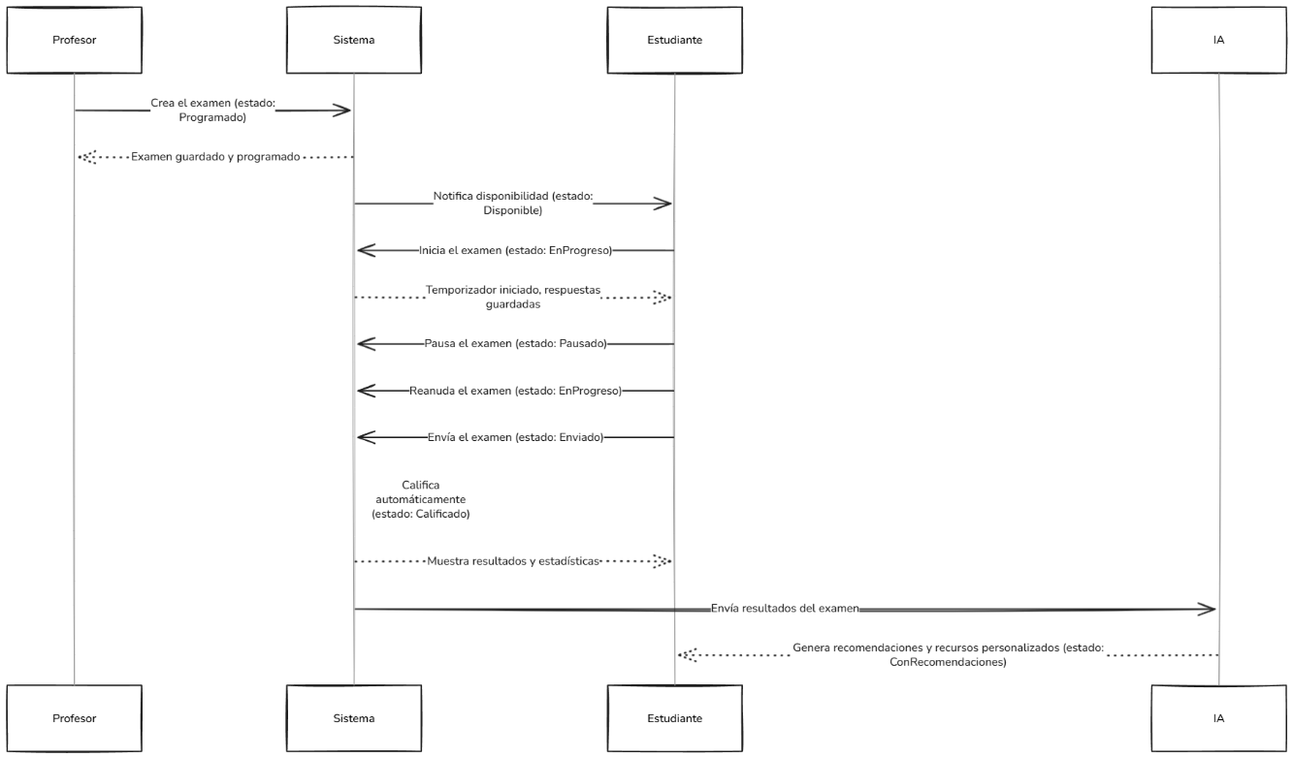
Fuente: Elaborado por Darwin Javier Silva Gadea.
Este diagrama de secuencia muestra el proceso del examen en NeoEduCore.
El profesor crea y programa el examen, el sistema notifica al estudiante, gestiona su progreso y califica automáticamente. Luego, envía los resultados a la IA, lo que lleva a la generación de recomendaciones personalizadas para el estudiante.

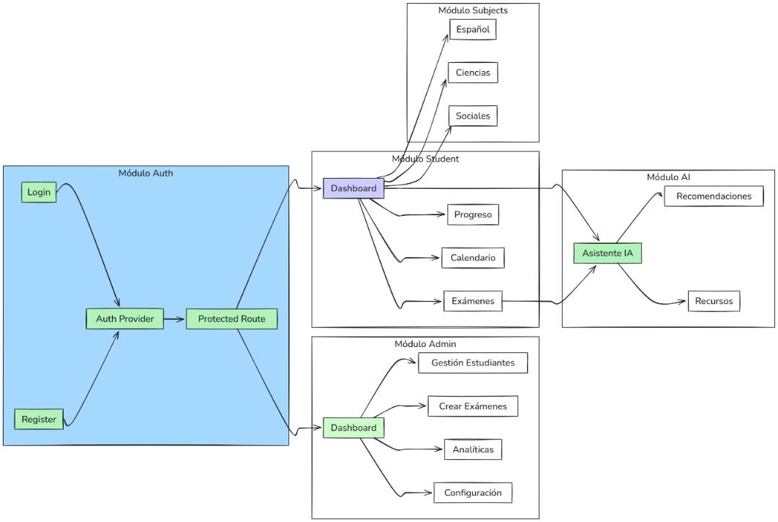
Figura 5 Arquitectura en módulos

Fuente: Elaborado por Darwin Javier Silva Gadea.
El diagrama muestra la estructura de NeoEduCore: el módulo Auth controla el acceso, el Student y Admin gestionan el aprendizaje y exámenes, y el módulo AI ofrece recomendaciones y recursos conectados con las materias.

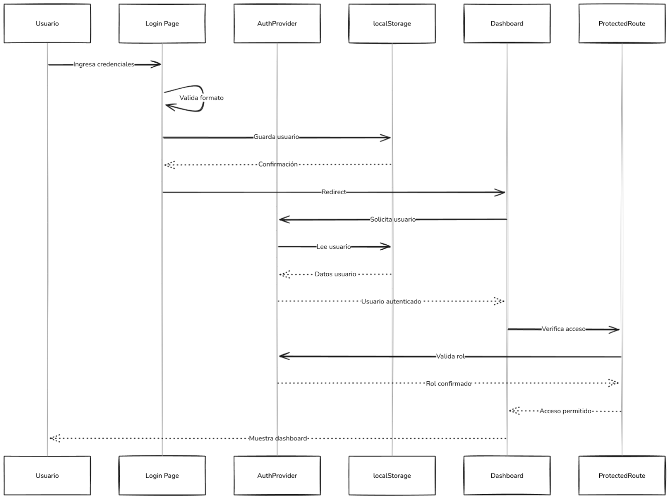
Figura 6 Flujo de autenticación.
Fuente: Elaborado por Darwin Javier Silva Gadea.
Este diagrama de secuencia nos muestra todo el proceso de autenticación en NeoEduCore.
El usuario ingresa sus credenciales en la página de login, el AuthProvider verifica y guarda los datos en el localStorage, luego lo redirige al Dashboard.
La ProtectedRoute es el encargado de validar el rol y acceso, y finalmente el sistema muestra el dashboard al usuario autenticado.

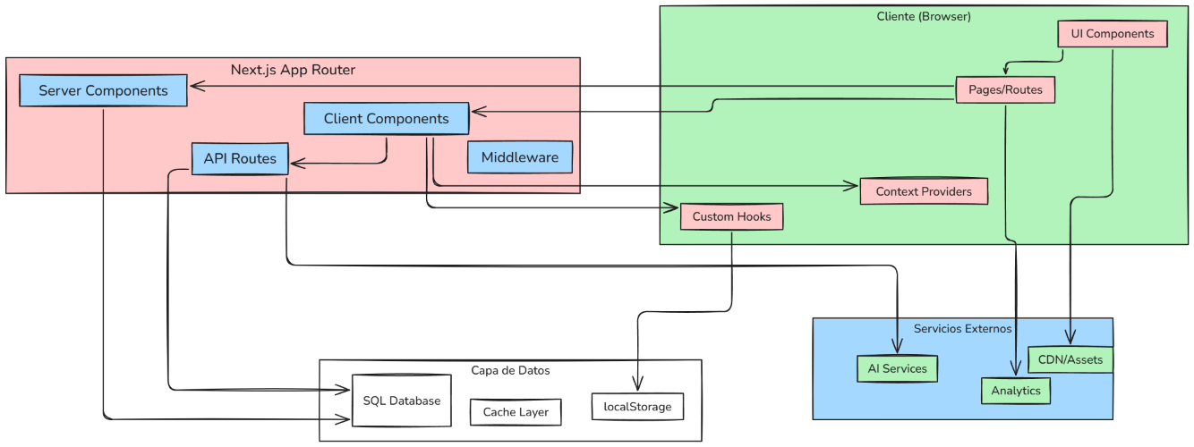
Figura 7 Arquitectura General.

Fuente: Elaborado por Darwin Javier Silva Gadea.
Este diagrama muestra la arquitectura general del sistema en Next.js.
Los Server y Client Components se comunican mediante rutas API y middleware, gestionando datos desde la capa de datos.
En el cliente, los Context Providers y Custom Hooks conectan la interfaz con servicios externos como IA, analíticas y CDN para optimizar la experiencia del usuario.
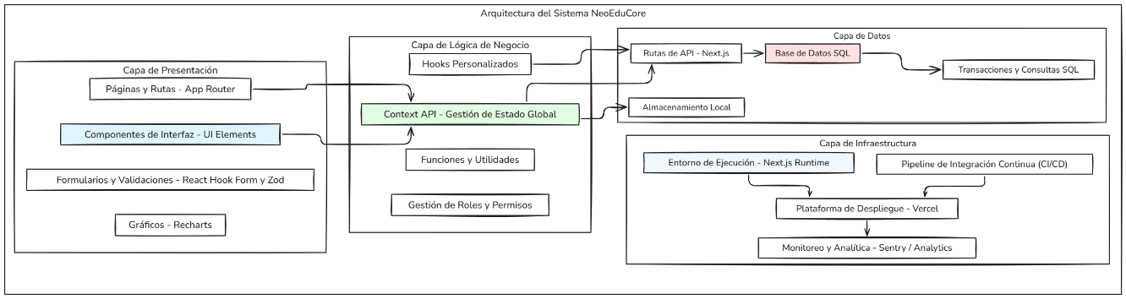
Figura 8 Arquitectura del sistema.
Fuente: Elaborado por Darwin Javier Silva Gadea.
El diagrama nos enseña la arquitectura del sistema NeoEduCore, organizada en cuatro capas:
la presentación, la lógica de negocio, la de datos y la infraestructura.
Todas se integran mediante el Context API para mantener el estado global del sistema.
Figura 9 Diagrama de Casos de Uso
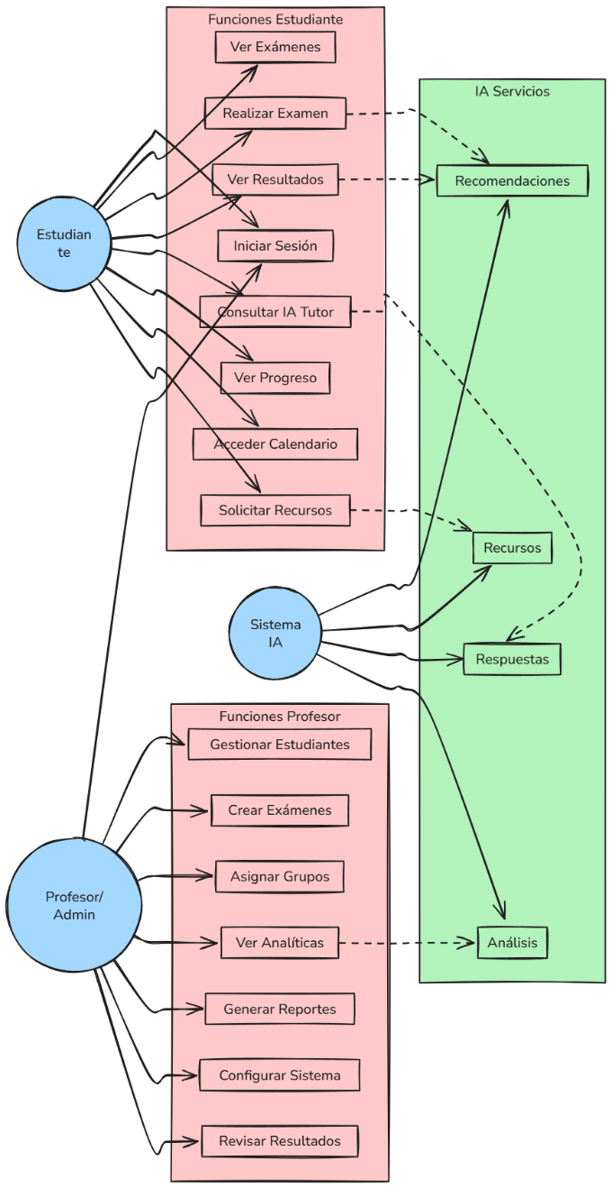
Fuente: Elaborado por Darwin Javier Silva Gadea.
Este diagrama nos muestra la interacción entre estudiantes, profesores y el sistema de IA en NeoEduCore.
Los estudiantes pueden realizar exámenes, consultan al tutor IA y reciben recomendaciones y recursos personalizados, mientras que los profesores gestionan cursos, crean exámenes y analizan resultados.
La inteligencia artificial procesa los datos y genera análisis y respuestas para apoyar el aprendizaje.
Figura 10 Flujo de ChatBot
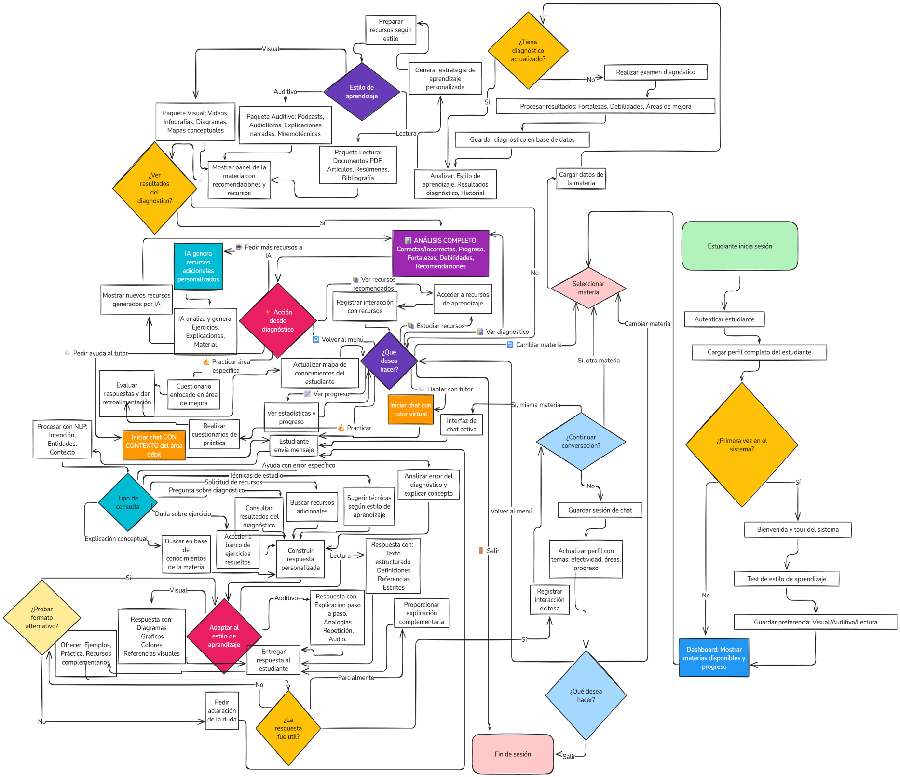
Fuente: Elaborado por Darwin Javier Silva Gadea.
El diagrama muestra el flujo completo de la interacción del estudiante con el tutor virtual de NeoEduCore.
Desde el inicio de sesión, el sistema analiza el diagnóstico y estilo de aprendizaje del estudiante, genera recomendaciones y recursos personalizados, y permite interactuar con el tutor virtual para resolver tus preguntas, practicar o mejorar en áreas específicas.
El proceso es cíclico o repetitivo, adaptándose al progreso y estilo de cada estudiante.

CAPÍTULO V: CONCLUSIONES Y RECOMENDACIONES
El presente trabajo final de graduación tuvo como objetivo la creación del sistema web NeoEduCore, este sistema estuvo orientado en el desarrollo, administración y análisis de exámenes diagnósticos, complementado con un tutor virtual que está basado en ChatGPT para generar retroalimentación personalizada a los estudiantes de I y II ciclo del Centro Educativo Católico Eulogio López Obando.
El proyecto tuvo como objetivo general diseñar e implementar un sistema web educativo capaz de automatizar la evaluación diagnóstica y ofrecer retroalimentación personalizada mediante un tutor virtual. Y se establecieron seis objetivos específicos los cuales son:
1. Investigar el estado del arte sobre sistemas educativos que utilizan tutores virtuales conectados a ChatGPT, identificando tecnologías y prácticas recomendadas para su implementación en el contexto educativo.
Los resultados obtenidos a lo largo del desarrollo del proyecto evidencian que las plataformas actuales de evaluación como lo son Google Forms, Moodle, Quizizz y Testmoz automatizan muchos procesos, pero no ofrecen esa retroalimentación personalizada ni diagnostico por indicadores para cada estudiante, también la integración de la inteligencia artificial generativa, especialmente con ChatGPT, mejora bastante la calidad de la retroalimentación, transformándola en una guía de formación para el estudiante y no solo en resultados numéricos.
2. Analizar los requerimientos funcionales y no funcionales del sistema para definir las características y especificaciones necesarias en el sistema web.
El análisis de los requerimientos funcionales y no funcionales permitió definir con precisión las características esenciales de NeoEduCore. Entre estos requerimientos se identificaron necesidades como un flujo estructurado para la creación y gestión de pruebas diagnósticas, mecanismos claros para el análisis de resultados, generación de recomendaciones individuales y disponibilidad de reportes descargables. Asimismo, los requerimientos no funcionales destacaron la importancia de un rendimiento óptimo incluso en condiciones de conectividad limitada, así como la claridad y usabilidad de los informes para apoyar la toma de decisiones docentes. Estos insumos guiaron la definición de las especificaciones necesarias para el desarrollo del sistema web.
Los resultados demuestran que los objetivos específicos mencionados fueron alcanzados. Se realizó una investigación detallada del estado del arte, con esto se identificaron vacíos claros en la retroalimentación adaptativa y en el uso de la inteligencia artificial como tutor virtual. También se pudieron definir los requerimientos funcionales y no funcionales, tomando en cuenta todas las limitaciones del contexto rural.

El capítulo de Conclusiones y Recomendaciones abordar los siguientes elementos de manera organizada y estructurada:

5.1. Conclusiones
- Resumen de los Objetivos: Comienza recordando o recapitulando los objetivos que se establecieron para el TFG con el propósito de proporcionar un contexto claro para las conclusiones.
- Síntesis de los Hallazgos: Resume los principales hallazgos y resultados del TFG. Debe ser una descripción concisa pero completa de lo que se ha logrado.
- Cumplimiento de los Objetivos: Evalúa en qué medida se han alcanzado cada uno de los objetivos definidos para el TFG. Muestra como los resultados obtenidos cumplen estos objetivos o respaldan o refutan las hipótesis planteadas (si las hubiera).
- Implicaciones de los Resultados: Discute las implicaciones de los hallazgos y los resultados obtenidos y cómo contribuyen al conocimiento del campo de estudio o de la industria objetivo. Explica por qué estos hallazgos o resultados son importantes y qué impacto podrían tener en dicho contexto.
- Limitaciones de la Investigación: Reconoce las limitaciones del estudio o trabajo, tales como posibles sesgos, materialización de riesgos, eventualidades, restricciones metodológicas, problemas en la recopilación de datos, etc.
- Contribuciones al Campo: Destaca las contribuciones específicas del TFG al campo de estudio o a la industria. Describe cómo la tesis, proyecto o seminario de graduación aporta valor o conocimiento a la disciplina o a la industria objetivo.

5.2. Recomendaciones
- Recomendaciones para Futuras Investigaciones: Proporciona sugerencias para investigaciones o trabajos futuros relacionadas con el tema. Identifica preguntas no resueltas o áreas que necesitan una mayor exploración.
- Aplicaciones Prácticas: Si es relevante, ofrece recomendaciones para la aplicación práctica de los resultados obtenidos. ¿Cómo podrían utilizarse los hallazgos o resultados obtenidos en la industria, en la definición de políticas o en la sociedad en general?
- Lecciones Aprendidas: Comparte las lecciones que se aprendieron durante el proceso de investigación y desarrollo del TFG, las limitaciones enfrentadas, los desafíos superados y las decisiones clave tomadas. Estas lecciones pueden ser valiosas para otros estudiantes que trabajen en temas o con enfoques o metodologías similares.
- Consideraciones Éticas: Si la investigación involucró cuestiones o requerimientos éticos específicos, menciona las recomendaciones relacionadas con la ética en la investigación o en la práctica profesional.

Cierre y Reflexión
- Resumen Final: Realiza un breve resumen de las principales conclusiones y recomendaciones que se han presentado en este capítulo.
- Importancia del Trabajo: Finaliza destacando la importancia general del TFG y cómo contribuye al campo de estudio o a la solución de un problema específico.
- Agradecimientos (Opcional): Puede incluir agradecimientos finales a personas, instituciones o fuentes de información o financiamiento que hayan apoyado el trabajo.

REFERENCIAS

Examica: Paper & Online Tests Grading App for Teachers. (s. f.). https://examica.io/es/
Testmoz - Powerful but Simple Test Generator. (s. f.). https://testmoz.com/
IGiveTest. (s. f.). https://igivetest.com/es/
Workspace, G. (s. f.). Formularios de Google: creación de formularios online | Google Workspace. Google Workspace. https://workspace.google.com/intl/es/products/forms/
Quizizz is now Wayground | Teacher AI and Resources. (s. f.). https://wayground.com/
America Learning RRHH Edtech. (s. f.). Inicio. http://www.americalearningmedia.com/edicion-027/307-tendencias/5021-evaluaciontutores-virtuales
El Papel de los Tutores Virtuales Potenciados por IA en la Mejora de las Experiencias de E-learning – Learning Experience Design Blog. (2023, 21 mayo). https://cluelabs.com/blog/el-papel-de-los-tutores-virtuales-potenciados-por-ia-en-la-mejora-de-las-experiencias-de-e-learning/
Espeso, P. (2017, 30 enero). 13 plataformas para evaluar a tus alumnos en clase. EDUCACION 3.0. https://www.educaciontrespuntocero.com/recursos/herramientas-para-evaluar-alumnos/
Examica: Aplicación para evaluar exámenes en papel y pruebas online para profesores. (s. f.). https://examica.io/es/
idDOCENTE. (2021, 20 julio). 10 HERRAMIENTAS ONLINE PARA CREAR Y CORREGIR EXÁMENES. idDOCENTE. https://iddocente.com/herramientas-online-crear-corregir-examenes/
Pau. (2025, 25 febrero). 7 Herramientas de IA para mejorar la evaluación de los estudiantes. Megaprofe. https://megaprofe.es/7-herramientas-de-ia-para-mejorar-la-evaluacion-de-los-estudiantes/
Black, W. (2024, 31 diciembre). Las 8 mejores herramientas de exámenes en línea para cada docente y capacitador en 2025 - OnlineExamMaker Blog. OnlineExamMaker Blog. https://onlineexammaker.com/kb/es/7-best-online-exam-tools-for-every-teacher-and-trainer-4/
Edutec. (2020). Funciones del tutor virtual en el aprendizaje en línea. Revista Edutec. https://www.edutec.es/revista/index.php/edutec-e/article/download/517/250/1601
Net-Learning. (2024, 8 agosto). Escenas temidas del tutor virtual - Net-Learning. Net-Learning. https://www.net-learning.com.ar/blog/formacion-del-tutor-virtual.html
De Jesús Peinado Camacho, J. (2021). Challenges faced by the tutors of the Polivirtual system. Apertura, 13(1), 134-149. https://doi.org/10.32870/ap.v13n1.1938
Pombo, C. (2023, 15 diciembre). ¿Cómo integrar a la inteligencia artificial en la educación de manera responsable? Enfoque Educación. https://blogs.iadb.org/educacion/es/inteligencia-artificial-educacion/
2, G. D. (s. f.). Revista tecnológica- educativa Docentes 2.0. Revista Tecnológica- Educativa Docentes 2.0. https://doi.org/10.37843/rted
EDUTEC. (2024). Informe sobre inteligencia artificial y tutoría educativa personalizada. https://edutec.es/wp-content/uploads/2024/11/Edutec-INFORME-IA-MAQUETADO-FINALv2.pdf
El uso de la Inteligencia artificial en el entorno educativo. (s. f.). Menores | INCIBE. https://www.incibe.es/menores/blog/el-uso-de-la-inteligencia-artificial-en-el-entorno-educativo
Intel. (2025). IA en educación superior. https://www.intel.la/content/www/xl/es/education/highered/artificial-intelligence.html
Puerto, D. A., & Guti�rrez-Esteban, P. (2022). La Inteligencia Artificial como recurso educativo durante la formaci�n inicial del profesorado. https://www.redalyc.org/journal/3314/331470794017/html/
Revisión sistemática IA en educación. (2024). Revista Cirugía. https://www.revistacirugia.org/index.php/cirugia/article/view/2365
El uso de la IA en la educación: decidir el futuro que queremos. (2024, 17 mayo). https://www.unesco.org/es/articles/el-uso-de-la-ia-en-la-educacion-decidir-el-futuro-que-queremos
Computers and Education Artificial Intelligence.(2021).Retroalimentación automática en entornos de aprendizaje en línea: una revisión sistemática de la literatura.
https://www.sciencedirect.com/science/article/pii/S2666920X21000217
Inclusión y equidad en educación | SITEAL. (s. f.). https://siteal.iiep.unesco.org/eje/inclusion_y_equidad#inclusion-y-equidad-en-educacion-marcos-normativos-e-institucionales
Incorporating ChatGPT in Adaptive Learning Experience Design – Learning Experience Design Blog. (2024, 20 junio). https://cluelabs.com/blog/incorporating-chatgpt-in-adaptive-learning-experience-designing/
Ramakrishnan, S. (2025, 2 junio). LMS Analytics 2025 - Metrics to Transform Employee Training. disprz. https://disprz.ai/blog/lms-analytics-reporting-guide
Kondrat, B. S. (s. f.). 11 LMS Reports You Need to Track and Optimize in 2025. https://www.educate-me.co/blog/lms-reporting
Informatics, E. (2024, 19 octubre). PostgreSQL in 2024: Trends, Standards, Benefits, Challenges, and Commitments – Expedite Informatics. Copyright Expedite Informatics - 2025. https://expediteinformatics.com/postgresql-in-2024-trends-standards-benefits-challenges-and-commitments/
GeeksforGeeks. (2025, 23 julio). How to handle asynchronous operations in Node ? GeeksforGeeks. https://www.geeksforgeeks.org/node-js/how-to-handle-asynchronous-operations-in-node/
Patrich. (2024, 9 enero). How to build a custom education management system in Laravel in 2024. gptdevelopers.io - Hire Freelance Software Engineers. https://www.gptdevelopers.io/-how-to-build-a-custom-education-management-system-in-laravel-in-2024
Matab, S. (2024, 12 mayo). Exploring Event-Driven and Asynchronous Programming in Node.js. DEV Community. https://dev.to/kernelrb/exploring-event-driven-and-asynchronous-programming-in-nodejs-3clc
Li, Y., & Chow, W. S. (2025). Adaptive learning systems powered by GPT-4: A pedagogical transformation. ScienceDirect. https://www.sciencedirect.com/science/article/pii/S2666920X25000694
Lojniewski, C. (2025, 25 abril). Next js for E-Learning Platforms. Pagepro. https://pagepro.co/blog/next-js-for-e-learning-platforms/
Scott, P. (2025, 9 julio). What is PostgreSQL? Key Features, Benefits, and Real-World Uses. Percona Database Performance Blog. https://www.percona.com/blog/what-is-postgresql-used-for/
Patrich. (2024b, enero 9). How to build a custom interactive learning tool in Laravel in 2024. slashdev.io - Hire Freelance Software Engineers. https://slashdev.io/-how-to-build-a-custom-interactive-learning-tool-in-laravel-in-2024
Education, A. (2025, 29 enero). Gpt 3 - Educating the Next Generation with Advanced Artificial Intelligence Technology. AI & Blockchain Canada. https://theasu.ca/blog/gpt-3-educating-the-next-generation-with-advanced-artificial-intelligence-technology
How Good is ChatGPT in Giving Adaptive Guidance Using Knowledge Graphs in E-Learning Environments? (s. f.). https://arxiv.org/html/2412.03856v1
10 Ways Educators Can Use GPT-3 for Enhanced Learning. (s. f.). https://www.noodlefactory.ai/blog/10-practical-ways-educators-can-use-gpt-3-enhanced-learning-beyond-classroom
ISO/IEC 25010:2023. (s. f.). ISO. https://www.iso.org/standard/78176.html
Certifications, P. (2025, 30 octubre). ISO 25010:2023 Guide to Software Product Quality Standards. Pacific Certifications. https://blog.pacificcert.com/iso-25010-software-product-quality-model
Qmii. (2024, 17 diciembre). Understanding ISO/IEC 25010:2023 and SQuaRE for Software Quality Assurance - QMII. QMII. https://www.qmii.com/understanding-iso-iec-250102023-and-square-for-software-quality-assurance-2
Guerschberg, L., & Gutierrez, Y. E. (2024). Tutoría con Inteligencia Artificial Generativa en la Educación Superior: Oportunidades y Desafíos en el Aprendizaje. Ciencia Latina Revista Científica Multidisciplinar, 8(5), 9960-9975. https://doi.org/10.37811/cl_rcm.v8i5.14391
Urquilla, F. (2022). Impacto de los sistemas de tutoría inteligente: Una revisión. Edutec Revista Electrónica de Tecnología Educativa. Recuperado de https://www.edutec.es/revista/index.php/edutec-e/article/download/3025/1241/14907
Pombo, C. (2023b, diciembre 15). ¿Cómo integrar a la inteligencia artificial en la educación de manera responsable? Enfoque Educación. https://blogs.iadb.org/educacion/es/inteligencia-artificial-educacion/
Lin, C., Huang, A. y. Q., & Lu, O. H. T. (2023). Artificial intelligence in intelligent tutoring systems toward sustainable education: a systematic review. Smart Learning Environments, 10(1). https://doi.org/10.1186/s40561-023-00260-y
Wang, S. (2024). Inteligencia artificial en la educación: Una revisión sistemática. Computers & Education, 105, 102405. https://doi.org/10.1016/j.compedu.2024.102405
Córdova-Esparza, D. (2025). AI-Powered Educational Agents: Opportunities, Innovations, and Ethical Challenges. Information, 16(6), 469. https://doi.org/10.3390/info16060469
IDB (Inter-American Development Bank). (2023, diciembre). Inteligencia artificial: cómo integrarla a la educación. https://blogs.iadb.org/educacion/es/inteligencia-artificial-educacion/ NIST
ISO. (2023). ISO/IEC 25010:2023 Systems and software engineering — SQuaRE — Product quality model. International Organization for Standardization. https://www.iso.org/standard/78176.html ISO
Lin, C. C. (2023). Artificial intelligence in intelligent tutoring systems toward sustainable education: A systematic review. Smart Learning Environments, 10, 41. https://doi.org/10.1186/s40561-023-00260-y SpringerOpen
Mustafa, M. Y., Tlili, A., Lampropoulos, G., Huang, R., Jandrić, P., Zhao, J., Salha, S., Xu, L., Panda, S., Kinshuk, N., López-Pernas, S., & Saqr, M. (2024). A systematic review of literature reviews on artificial intelligence in education (AIED): a roadmap to a future research agenda. Smart Learning Environments, 11(1). https://doi.org/10.1186/s40561-024-00350-5
NIST. (2023). Artificial Intelligence Risk Management Framework (AI RMF 1.0) (NIST AI 100-1). National Institute of Standards and Technology. https://nvlpubs.nist.gov/nistpubs/ai/nist.ai.100-1.pdf NIST Publicaciones Técnicas
Scrum.org. (2020). The Scrum Guide (2020). https://scrumguides.org/docs/scrumguide/v2020/2020-Scrum-Guide-US.pdf (Guía oficial vigente). Guías Scrum
Guerschberg, L., & Gutiérrez, Y. E. (2024). Tutoría con inteligencia artificial generativa en la educación superior: Oportunidades y desafíos en el aprendizaje. Ciencia Latina Revista Científica Multidisciplinar, 8(5), 9960–9975. https://doi.org/10.37811/cl_rcm.v8i5.14391 Ciencia Latina+1

ANEXOS

Anexo 1 Encuestas que se realizaron a Docentes y estudiantes
Propósito general de las encuestas
Recabar información sobre las necesidades, percepciones, competencias y expectativas de los docentes y estudiantes respecto al uso de herramientas tecnológicas y tutores virtuales para la evaluación diagnóstica en primaria.
Encuesta para docentes de I y II ciclo
Objetivo específico: Obtener datos sobre las prácticas actuales de evaluación, el acceso a tecnología, las percepciones hacia la inteligencia artificial educativa y las expectativas sobre NeoEduCore.
Tipo de instrumento: Cuestionario estructurado con preguntas cerradas (escala Likert y opción múltiple) más dos preguntas abiertas.
SECCIÓN 1. Datos generales
Nivel que imparte: ☐ I ciclo ☐ II ciclo ☐ Ambos
Años de experiencia docente: ☐ 0–5 años ☐ 6–10 años ☐ Más de 10 años
Asignaturas que imparte: ☐ Español ☐ Ciencias ☐ Estudios Sociales ☐ Otras: _____________
SECCIÓN 2. Uso actual de tecnología educativa
¿Con qué frecuencia utiliza herramientas digitales para aplicar evaluaciones? ☐ Siempre ☐ A menudo ☐ Rara vez ☐ Nunca
¿Qué herramientas ha utilizado para evaluar? ☐ Formularios de Google ☐ Kahoot / Quizizz ☐ Moodle ☐ Otra: ____________
¿Cuenta con conectividad estable a internet en el centro educativo? ☐ Sí ☐ Parcialmente ☐ No
SECCIÓN 3. Evaluación diagnóstica actual
¿Aplica evaluaciones diagnósticas al inicio del curso? ☐ Sí ☐ No
¿Cuánto tiempo le toma revisar y analizar los resultados? ☐ Menos de 1 día ☐ 2–3 días ☐ Más de 3 días
¿Considera que las evaluaciones diagnósticas le ayudan a identificar debilidades específicas en sus estudiantes? ☐ Siempre ☐ A veces ☐ Rara vez ☐ Nunca
SECCIÓN 4. Percepción sobre el uso de IA educativa
¿Conoce alguna herramienta con inteligencia artificial aplicada a la educación? ☐ Sí ☐ No
¿Estaría dispuesto(a) a utilizar una herramienta con IA que ofrezca retroalimentación automática para cada estudiante? ☐ Sí ☐ No ☐ No estoy seguro(a)
¿Qué beneficios considera que puede aportar una IA educativa? ☐ Ahorro de tiempo ☐ Retroalimentación personalizada ☐ Mejora en el aprendizaje ☐ Otro: ______________
¿Qué riesgos o preocupaciones tendría al usar IA en el aula? ☐ Privacidad de datos ☐ Sustitución del rol docente ☐ Complejidad de uso ☐ Otro: ______________
SECCIÓN 5. Expectativas hacia NeoEduCore
¿Qué funciones considera más útiles en una plataforma de evaluación diagnóstica? ☐ Creación automática de pruebas ☐ Calificación inmediata ☐ Reportes gráficos ☐ Recomendaciones personalizadas por estudiante
¿Le gustaría participar en la prueba piloto del sistema? ☐ Sí ☐ No
Preguntas abiertas:
1. ¿Qué dificultades enfrenta al aplicar evaluaciones diagnósticas actualmente?
2. ¿Qué características desearía que tenga una herramienta digital que realmente le facilite este proceso?
Encuesta para estudiantes
Objetivo: Conocer la percepción del estudiantado sobre las evaluaciones, su familiaridad con herramientas digitales y su disposición a usar un tutor virtual.
Tipo de instrumento: preguntas cerradas sencillas con opción múltiple y una pregunta abierta.
¿Usas la computadora o el celular para estudiar? ☐ Sí ☐ A veces ☐ No
¿Has hecho exámenes en línea antes? ☐ Sí ☐ No
¿Te gustaría que las pruebas te dijeran en qué puedes mejorar y cómo hacerlo? ☐ Sí ☐ No
¿Cómo te gustaría aprender más? ☐ Con videos ☐ Con juegos ☐ Con textos cortos ☐ Con ejemplos y dibujos
¿Te gustaría tener un tutor virtual que te ayude a estudiar? ☐ Sí ☐ No ☐ No sé
Pregunta abierta: ¿Qué te gustaría que te dijera un tutor virtual cuando te equivocas en una pregunta?
Procesamiento de datos
Cuantitativo: tabulación en Excel o CSV, análisis de frecuencias y porcentajes.
Cualitativo: codificación temática de respuestas abiertas (categorías: necesidades, expectativas, temores).
Instrumento validado: revisión por dos expertos (docente del centro y tutor académico).

Anexo 2 Entrevistas a Docentes, estudiantes y personal administrativo
Guía de entrevista semiestructurada para docentes
Objetivo: Profundizar en las percepciones, necesidades y experiencias del personal docente respecto al uso de IA y sistemas web en la evaluación diagnóstica.
Duración estimada: 20 a 30 minutos.
Formato: Entrevista individual o virtual.
Preguntas guía:
1. ¿Cómo describe su experiencia actual al aplicar evaluaciones diagnósticas?
2. ¿Qué dificultades enfrenta al analizar los resultados y ofrecer retroalimentación?
3. ¿Cómo percibe la incorporación de tecnología en este proceso?
4. ¿Qué expectativas tendría de un sistema que automatice la evaluación y brinde retroalimentación?
5. ¿Cree que la inteligencia artificial puede apoyar sin reemplazar la labor docente?
6. ¿Qué condiciones serían necesarias para implementar un sistema como NeoEduCore?
7. ¿Qué impacto cree que tendría en sus estudiantes una herramienta de este tipo?
Entrevistas para estudiantes de II ciclo
Objetivo: Conocer la percepción del estudiantado sobre las evaluaciones y su disposición a usar un tutor virtual.
- ¿Te gusta hacer exámenes por computadora?.
- ¿Te gustaría que la computadora te diera consejos después de terminar el examen?"
- ¿Los exámenes te ayudan a darte cuenta de qué cosas necesitas repasar?"
- "Un tutor virtual es como un profesor en la computadora que te ayuda cuando te equivocas. ¿Te gustaría tener uno?"
- ¿Usas celular o Tablet para estudiar en casa?
Pregunta abierta: ¿Qué te gustaría que te dijera un tutor virtual cuando te equivocas en una pregunta? que te explique por qué, que te dé una pista, que te anime a intentarlo de nuevo. ¿Qué te gustaría que te dijera?"
Cuestionario para personal administrativo o encargados TIC
Objetivo: Validar la viabilidad técnica e institucional del uso de NeoEduCore en el centro educativo.
Instrucciones: Responda de forma breve y concreta.
1. ¿Cuál es la infraestructura tecnológica actual del centro (equipos, conectividad, red)?
2. ¿Existe disposición institucional para incorporar nuevas herramientas digitales?
3. ¿Qué limitaciones técnicas o de capacitación enfrentan los docentes?
4. ¿Considera viable un sistema web con IA si no requiere instalación local?
5. ¿Qué beneficios institucionales esperaría de una plataforma como NeoEduCore?

